Макушинский многопрофильный филиал

государственного бюджетного профессионального образовательного учреждения

«Курганский базовый медицинский колледж»

|  |  |
| --- | --- |
| РАССМОТРЕНО: | УТВЕРЖДАЮ: |
| на заседание ЦМК | Зам. директора по УВР |
| клинических дисциплин |  |
| Протокол №___ от «___» ____ 20 г. | ________ |
| Председатель______Мамонтова С.В. | «____»___________ 20 г. |

**ЗАПОЛНЕНИЕ СИСТЕМЫ ДЛЯ ВНУТРИВЕННОГО**

**КАПЕЛЬНОГО ВЛИВАНИЯ.**

**УХОД ЗА ЦЕНТРАЛЬНЫМ И ПЕРИФЕРИЧЕСКИМ**

**ВЕННЫМИ КАТЕТЕРАМИ**

Учебное пособие для самостоятельной работы студентов

по специальностям

34.02.01 Сестринское дело 31.02.01 Лечебное дело

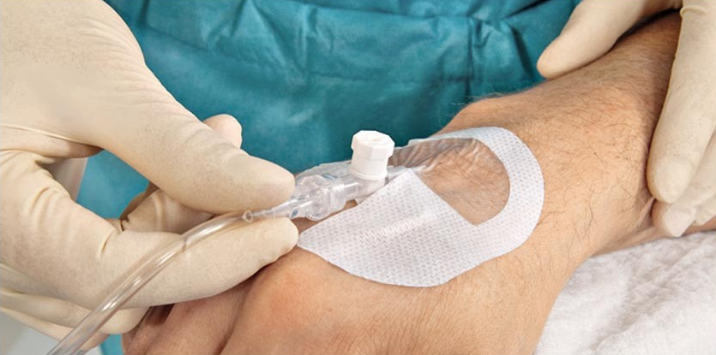

Макушино 2021

Заполнение системы для внутривенного капельного вливания. Уход за центральным и периферическим венными катетерами/ авт.-сост.: О.Ф. Юдакова. – Макушино, 2021. – 96с.

**Автор – составитель:**

Юдакова Ольга Федоровна - преподаватель высшей квалификационной категории Макушинского многопрофильного филиала ГБПОУ «Курганский базовый медицинский колледж»

**Рецензенты**:

Данное учебное пособие построено в соответствии с требованиями ФГОС-3+ (Федеральный государственный стандарт третьего поколения) к минимуму уровня подготовки выпускников по специальностям 34.02.01 Сестринское дело, 31.02.01 Лечебное дело и разработано на основе рабочей программы по ПМ 04/07 Выполнение работ по профессии Младшая медицинская сестра по уходу за больными (решение проблем пациента посредством сестринского ухода)МДК 04.03. Технология оказания медицинских услуг Раздел 5. Оказание медицинских услуг в пределах своих полномочий. Оформление документации.Тема 5.3.9 Заполнение системы для внутривенного капельного вливания. Уход за центральным и периферическим венными катетерами.

Данная тема актуальна, так как в наши дни большое количество препаратов вводится внутривенно. Поэтому многие госпитализированные пациенты получают в стационаре тот или иной вид инфузионной терапии в зависимости от их состояния и назначения лечения.

В современной медицинской практике внутривенные катетеры стали жизненно необходимыми устройствами для обеспечения сосудистого доступа. Однако, использование данных устройств в процессе лечения пациента несет определенный риск как для пациента, так и для медицинского работника, проводящего манипуляции по обеспечению и поддержанию периферического доступа.

В учебном пособии освещены современные возможности катетеризации вен, возможные осложнения, меры профилактики.

Учебное пособие предназначено самостоятельной аудиторной и внеаудиторной работы студентов по специальностям 34.02.01 Сестринское дело 31.02.01 Лечебное дело.

Пособие включает в себя следующие разделы: «Содержание учебного материала», «Глоссарий», «Задания для самостоятельной работы», «Оценочные чек-листы», «Список источников литературы».В пособии имеются приложения, с помощью которых осуществляется контроль исходного уровня знаний, закрепление изученного материала.

© Юдакова О.Ф., 2021

Специальность: 31.02.01 Лечебное дело

Курс: 1

Профессиональный модуль:

ПМ 07 Выполнение работ по профессии Младшая медицинская сестра по уходу за

больными (решение проблем пациента посредством сестринского ухода)

Междисциплинарный комплекс:

МДК 04.03. Технология оказания медицинских услуг

**Раздел 5.** Оказание медицинских услуг в пределах своих полномочий. Оформление документации.

**Тема5.3.5** Парентеральный путь введения лекарственных средств.

**Тема 5.3.9**  Заполнение системы для внутривенного капельного вливания. Уход за центральным и периферическим венными катетерами

Объем часов на изучение темы:

|  |  |  |  |
| --- | --- | --- | --- |
| Максимальная учебная нагрузка, из них: | Теория | Практические занятия | Самостоятельная работа студента |
| 16 | 2 | 6 | 8 |

Специальность: 34.02.01 Сестринское дело

Курс: 2

Профессиональный модуль:

ПМ 07 Выполнение работ по профессии Младшая медицинская сестра по уходу за

больными (решение проблем пациента посредством сестринского ухода)

Междисциплинарный комплекс:

МДК 04.03. Технология оказания медицинских услуг

**Раздел 5.** Оказание медицинских услуг в пределах своих полномочий. Оформление документации.

**Тема5.3.5** Парентеральный путь введения лекарственных средств. 2 ч теория

**Тема 5.3.9**  Заполнение системы для внутривенного капельного вливания. Уход за центральным и периферическим венными катетерами 6ч практика

Объем часов на изучение темы:

|  |  |  |  |
| --- | --- | --- | --- |
| Максимальная учебная нагрузка, из них: | Теория | Практические занятия | Самостоятельная работа студента |
| 16 | 2 | 6 | 8 |

Уровень освоения материала: 2

Вид учебного занятия: практическое

Количество часов на учебное занятие: Лечебное дело 16 часов

Сестринское дело 16 часов

1. Цель: способствовать овладению навыками и умениями выполнениявнутривенной инъекции на фантоме, с использованием периферических катетеров.

Задачи:

1. Образовательные (дидактические):
2. Осуществить внутривенную инъекцию на фантоме, с использованием периферических катетеров.
3. Осуществить уход за периферическимкатетером**.**
4. Оценить осложнения, возникающие при внутривенном введении лекарств и оказать пациенту необходимую помощь.

II. Воспитательные:

1. Формировать интерес к будущей профессии.
2. Овладеть необходимыми навыками самостоятельной образовательной деятельности.

III.Развивающие:

1. Развивать клиническое и логическое мышление, самостоятельность.

2. Развивать профессиональные навыки по уходу за тяжелобольнымипациентами.

Учебное пособие для самостоятельной работы студентов на тему «Заполнение системы для внутривенного капельного вливания. Уход за центральным и периферическим венными катетерами» в части освоения общих (ОК) и профессиональных (ПК) компетенций:

**Общие компетенции**

ОК 1. Понимать сущность и социальную значимость своей будущей профессии, проявлять к ней устойчивый интерес.

ОК 2. Организовывать собственную деятельность, выбирать типовые методы и способы выполнения профессиональных задач, оценивать их выполнение и качество.

ОК 4. Осуществлять поиск и использование информации, необходимой для эффективного выполнения профессиональных задач, профессионального и личностного развития.

ОК 6. Работать в коллективе и команде, эффективно общаться с коллегами, руководством, потребителями.

**Профессиональные компетенции**

по специальности 34.02.01 Сестринское дело

ПК 4.1. Эффективно общаться с пациентом и его окружением в процессе профессиональной деятельности.

ПК 4.2. Соблюдать принципы профессиональной этики.

ПК 4.6. Оказывать медицинские услуги в пределах своих полномочий.

**Профессиональные компетенции**

По специальности 31.02.01 Лечебное дело

ПК. 2.3. Выполнять лечебные вмешательства

ПК. 2.4. Проводить контроль эффективности лечения

ПК. 2.5. Осуществлять контроль состояния пациента

ПК. 2.6. Организовывать специализированный сестринский уход за пациентом

**С целью овладения соответствующих общих и профессиональных компетенций студент должен:**

*знать:*

* анатомические области для внутривенных инъекций и вливаний;
* заполнение системы для в/в капельного введения жидкости: техника, возможные осложнения;
* транспортировка шприца (системы для внутривенного капельного вливания) к пациенту;

*уметь:*

* собирать информацию о состоянии здоровья пациента;
* определять проблемы пациента, связанные с состоянием его здоровья;
* оказывать помощь медицинской сестре в подготовке пациента к лечебно-диагностическим мероприятиям;
* заполнить систему для капельного вливания;
* осуществить внутривенные инъекции и вливания на фантоме;
* осуществлять постановку и уход за периферическим катетером;
* предупредить возникновение и развитие осложнений при постановке периферического венозного катетера;
* соблюдать правила асептики и антисептики;
* провести дезинфекцию и утилизацию использованного оборудования;

*иметь практический опыт:*

* выявления нарушенных потребностей пациента;
* оказания медицинских услуг в пределах своих полномочий;
* планирования и осуществления сестринского ухода;
* ведения медицинской документации;
* обеспечения санитарных условий в учреждениях здравоохранения и на дому;
* применения средств транспортировки пациентов и средств малой механизации с учетом основ эргономики;
* соблюдения требований техники безопасности и противопожарной безопасности при уходе за пациентом во время проведения процедур и манипуляций.

**Межпредметные связи**

|  |  |
| --- | --- |
| Обеспечивающие дисциплины | Обеспечиваемые дисциплины и МДК |
| * ОП.02. Анатомия и физиология человека * ОП 06 Основы микробиологии иммунологии * ОП.07. Фармакология * ОП 09 Психология * ПМ 04 Выполнение работ по профессии Младшая медицинская сестра по уходу за больными | * МДК 02.01 Сестринский уход при различных заболеваниях и состояниях * МДК 03.01 Основы реаниматологии * МДК 03.02 Медицина катастроф * ПМ 02 Лечебная деятельность * ПМ 03. Неотложная медицинская помощь на догоспитальном этапе |

**Методическое обеспечение занятия**

1.Рабочая программа: ПМ 04 Выполнение работ по профессии Младшая медицинская сестра по уходу за больными

2.Учебное пособие для самостоятельной работы студентов на тему «Заполнение системы для внутривенного капельного вливания. Уход за центральным и периферическим венными катетерами»

Тип занятия: практическое занятие с использованием элементов проблемного обучения

Место проведения: кабинет доклинической практики

Задания для самостоятельной работы:

|  |  |  |
| --- | --- | --- |
| На «3» | На «4» | На «5» |
| Тест контроль | Таблица на закрепление и коррекцию знаний | Проблемно ситуационная задача |
| Терминологический диктант |  | Ситуационные задачи |

**Содержание**

|  |  |
| --- | --- |
| Введение | 8 |
| 1.Современные возможности катетеризации вен. Возможные осложнения. Меры профилактики. | 9 |
| 2. Технология выполнения простой медицинской услуги «Установка периферического венного катетера» | 23 |
| 3. Технология выполнения простой медицинской услуги «Уход за сосудистым  катетером» | 32 |
| 4. Алгоритм ухода за сосудистым катетером (периферическим) - смена повязки | 33 |
| 5.Алгоритм выполнения ухода за сосудистым катетером (центральным/периферическим) - промывание катетера | 35 |
| 6.Алгоритм внутривенного введения лекарственных препаратов струйно и капельно через катетер установленный в периферической вене. | 37 |
| 7.Катетер венозный центральный периферически вводимый (PICC) | 42 |
| 8.Составление набора для проведения пункции и катетеризации центральной вены | 44 |
| 9.Введение стерильных растворов в центральный венозный катетер | 44 |
| 10.Алгоритм ухода за сосудистым катетером (центральным) - смена повязки | 46 |
| 11.Алгоритм внутривенного введения лекарственных препаратов струйно или капельно через катетер установленный в центральной вене | 48 |
| 12.Измерение центрального венозного давления (ЦВД) | 51 |
| 13.Сестринские вмешательства на периферической вене | 53 |
| 14.Алгоритм внутривенного введения лекарственных средств (капельно с помощью системы для вливания инфузионных растворов) | 55 |
| ПриложенияПриложение 1 Оценочный Чек-лист Постановка периферического венозного катетера | 60 |
| Приложение 2 Оценочный Чек-лист Технология выполнения простой медицинской услуги Алгоритм ухода за сосудистым катетером (периферическим) - смена повязки | 63 |
| Приложение 3 Оценочный Чек-лист Алгоритм выполнения ухода за сосудистым катетером (центральным/периферическим) - промывание катетера | 65 |
| Приложение 4 Оценочный Чек-листАлгоритм внутривенного введения лекарственных препаратов струйно и капельно через катетер установленный в периферической вене. | 67 |
| Приложение 5 Оценочный Чек-лист Введение стерильных растворов в центральный венозный катетер | 70 |
| Приложение 6 Оценочный Чек-лист Алгоритм ухода за сосудистым катетером (центральным) - смена повязки | 72 |
| Приложение 7 Оценочный Чек-лист Алгоритм внутривенного введения лекарственных препаратов струйно или капельно через катетер установленный в центральной вене | 74 |
| Приложение 8 Оценочный Чек-лист Алгоритм внутривенного введения лекарственных средств (капельно с помощью системы для вливания инфузионных растворов) | 77 |
| Приложение 9 Гигиена рук | 81 |
| Приложение 10Лист наблюдения за периферическим венозным катетером | 82 |
| Приложение 11 Лист наблюдения за центральным катетером | 83 |
| Глоссарий | 84 |
| Задания для самостоятельной работы | 85 |
| Список использованных источников | 96 |

**Введение**

Катетеризация вен давно стала рутинной медицинской манипуляцией. Примерно половине больных, находящихся в стационаре, по тем или иным причинам устанавливают внутрисосудистые катетеры. Как показывает современная практика, внутривенная терапия через венозный катетер практически не вызывает осложнений при соблюдении правил асептики и антисептики и обеспечении безупречного ухода за катетером.

В большинстве случаев внутрисосудистые катетеры устанавливают тяжелым больным, которые не могут принимать лекарства орально; при необходимости быстрого и точного введения препарата в эффективной концентрации, использование инфузоматов а также, если требуется частое внутривенное введение препаратов хроническим больным: струйное введение антибиотиков.

Помимо этого, с помощью катетера осуществляется инвазивный мониторинг кровяного давления, катетеры применяют также для забора крови, обеспечения доступа в кровяное русло при неотложных состояниях, переливания препаратов крови, при полном или частичном парентеральном питании, для восстановления водно-электролитного баланса.

Чтобы предотвратить осложнения при катетеризации, важно знать правила выбора вен.

Катетеризация центральных вен должна выполняться опытным врачем или под его руководством.

* 1. **Современные возможности катетеризации вен. Возможные осложнения. Меры профилактики.**

Катетеризация периферических вен - это метод установления доступа к кровяному руслу на длительный период времени через периферические вены посредством установки периферического внутривенного катетера.

С появлением на отечественном рынке качественных внутривенных катетеров, методика проведения инфузионной терапии с помощью установленной в периферический сосуд канюли с каждым годом получает все большее признание медицинских работников и пациентов.

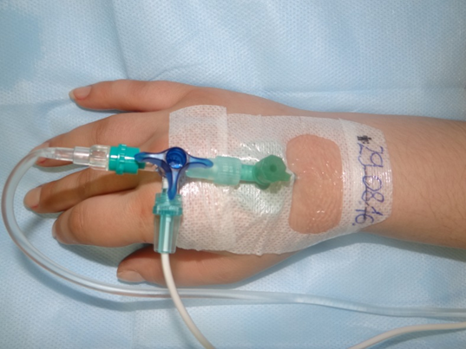

Рис. 1 Катетеризация вены

**Актуальность проблемы**

Развитие катетер ассоциированных инфекций кровотока по частоте причин нозокомиальных инфекций занимают 3е место. Составляют от 5 до 12 случаев на 1000 катетеро/дней. Увеличивают количество дней нахождения на ИВЛ. Пребывание в отделениях реанимации увеличивается в среднем на 8 дней. Соответственно увеличивается продолжительность госпитализации и в разы стоимость лечения. Поэтому в настоящее время прослеживается тенденция: количество катетеризаций центральных вен стало уменьшаться в пользу возрастания периферических. Как показывает современная практика, большинство видов внутривенной терапии, проводимых раннее через центральные катетеры, более целесообразно и безопасно проводить через периферические внутривенные катетеры.

**Преимущества внутривенной терапии через периферический венозный катетер**

* надежный доступ
* экономия времени медицинского персонала
* простота применения
* инфузионная терапия в течении 3-4 суток

Широкое применение инфузионных канюль объясняется преимуществами, которые они имеют по сравнению с обычным методом проведения инфузионной терапии с помощью металлической иглы - катетер не выйдет из сосуда и не проткнет его насквозь, вызвав развитие инфильтрации или гематомы.

Метод предполагает надежный и доступный венозный доступ, способствует быстрому эффективному введению точной дозы лекарственных препаратов, позволяет экономить время медицинского персонала, затрачиваемое на венепункции при частых внутривенных инъекциях, что также минимизирует психологическую нагрузку на больного, обеспечивает двигательную активность и комфорт пациента.

Кроме того, эта простая манипуляция связана с минимальным количеством тяжелых, угрожающих жизни осложнений при соблюдении основных условий: метод должен стать постоянным и привычным в практике.

Таблица 1.

**Виды катетеров**

|  |  |  |  |
| --- | --- | --- | --- |
| цвет | размеры | Пропускная способность ПВК | Область применения |
| оранжевый | 14G  (2,0х45мм) | 270мл/мин | Быстрое переливание больших объемов жидкости или препаратов крови |
| серый | 16G  (1,7х45мм) | 180мл/мин | Быстрое переливание больших объемов жидкости или препаратов крови |
| белый | 17G  (1,4х45мм) | 125мл/мин | Переливание больших объемов жидкости и препаратов крови |
| зеленый | 18G  (1,2х32-45мм) | 80мл/мин | Пациенты которым проводится переливание препаратов крови (эритроцитарной массы) в плановом порядке |
| розовый | 20G  (1,0х32мм) | 54 мл/мин | Пациенты на длительной внутривенной терапии ( от 2-3 литров в сутки) |
| голубой | 22G  (0,8х22мм) | 31мл/мин | Пациенты на длительной внутривенной терапии, педиатрия, онкология. |
| Желтый | 24G  (0,7х19мм) | 13мл/мин | Онкология, педиатрия, тонкие склерозированные вены |
| Фиолетовый | 26G  (0,6х19мм) | 12мл/мин | Онкология, педиатрия, тонкие склерозированные вены |

**Сфера применения**

В/в катетеры применяются во многих отраслях медицины.

Практически на ВСЕХ этапах оказания медицинской помощи.

* При проведении интенсивной терапии
* Для подготовки пациента к операции
* Для инфузионной терапии
* При наблюдении за пациентом

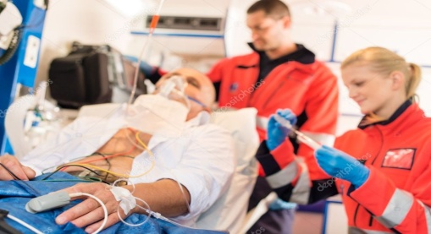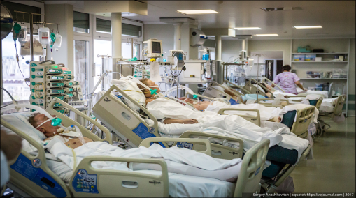

Рис. 2 Сфера применения внутривенных катетеров

Периферические катетеры различаются  по:

1. Материалу из которого изготовлен катетер
2. По строению
3. По размеру и Пропускной  способности

Таблица 2.

**Материал изготовления**

|  |  |  |
| --- | --- | --- |
| Материал | Плюсы | Минусы |
| Тефлон | Скользкая поверхность  Устойчивость к химическим веществам  Жесткость | Частые случаи образования тромбов  Устойчивое изменение формы в местах сгибов |
| Полиэтилен | Высокая проницаемость для кислорода и углекислого газа  Высокая прочность  Не смачивается липидами и жирами  Достаточно устойчив к химическим веществам | Устойчивое изменение формы в местах сгибов |
| Силикон | Тромборезистентность  Биосовместимость  Гибкость и мягкость  Скользкая поверхность  Устойчивость к химическим веществам  Несмачиваемость | Изменение формы и возможность разрыва при росте давления  Тяжело проводится под кожу  Возможность запутывания внутри сосуда |
| Эластомерный гидрогель | Жесткий при комнатной температуре, мягкий при температуре тела | Непредсказуемый при контакте с жидкостями (изменения размеров и жесткости) |
| Полиуретан | Биосовместимость  Тромборизистентость  Устойчивость к износуЖесткость  Устойчивость к химическим веществам  Возвращение к прежней форме после перегибов  Легкое введение под кожу  Жесткий при комнатной температуре, мягкий при температуре тела |  |
| ПВХ | Устойчив ость к стиранию  Жесткий при комнатной температуре, мягкий при температуре тела | Частое тромбообразование  Пластификатор может вымываться в кровь  Высокая абсорбция некоторых лекарств |

Материал, из которого изготовлен катетер, имеет существенное значение при внутривенной терапии. При выборе устройства, через которое будет проводиться инфузия, необходимо принимать во внимание, следующее:

1. катетеры из слишком жестких материалов имеют тенденцию к перекручиванию, что повышает адсорбцию белков и адгезию клеток крови на их стенках и ведет к их закупорке;

2. катетеры из слишком мягких материалов могут гофрироваться при введении (особенно кончик катетера), что способствует формированию тромбов;

3. материал, из которого изготовлена канюля катетера, не должен вызывать тканевой реакции и раздражать стенку вены, что проявляется болезненностью в месте пункции и другими признаками воспаления;

**Чаще всего используются полиуретановые катетеры** они изготовлены из более мягкого и термопластичного материала, предназначен для более сложных вен и более длительной катетеризации в пределах 72 – 96 часов.

|  |  |  |
| --- | --- | --- |
|  |  |  |
| ПВК без порта | ПВК с дополнительным портом | ПВК с защитной клипсой на игле-проводнике |

Рис. 3Строение ПВК

По строению все ПВК делятся на портированные и непортированные. Портированные ПВК имеют дополнительный инъекционный порт для введения препаратов без дополнительной пункции. С его помощью возможно безигольное болюсное (прерывистое) введение препаратов без прерывания внутривенной инфузии.

Катетеры с защитной клипсой автоматически сдвигается и фиксируется на острие иглы-стилета при полном извлечении из корпуса катетера. Этим предотвращается попытка повторного использования катетера, а также продвижения иглы в катетер при неудачной установке, таким образом устраняется возможность срезания катетера остриём иглы при попытке повторного продвижения. А самое главное это то, что исключается риск укола иглой самого медицинского работника.

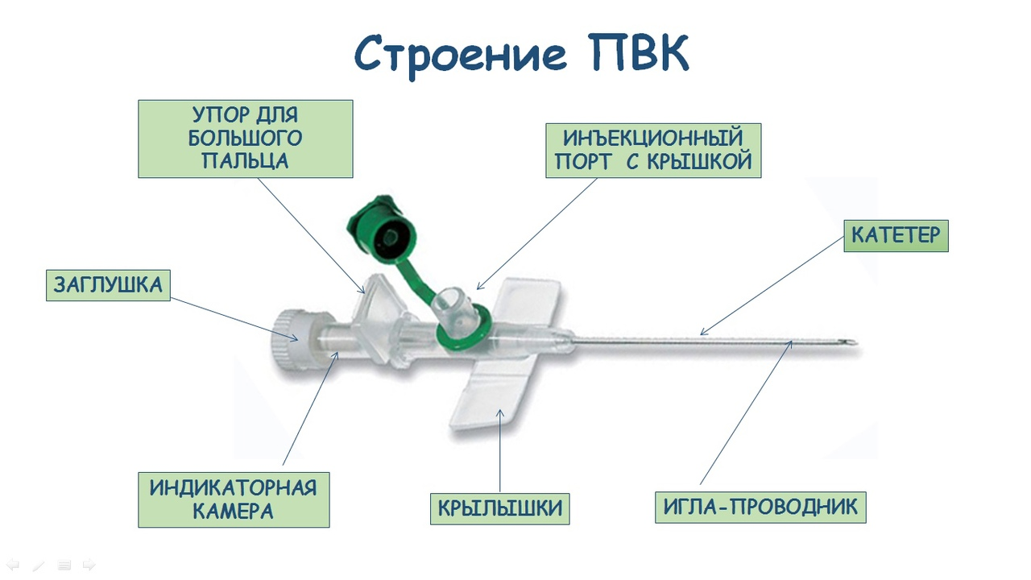

Рис. 4 Строение ПВК

В их строении всегда присутствуют такие основные элементы, как катетер, игла-проводник, заглушка и защитный колпачок. С помощью иглы проводится венесекция, одновременно вводится катетер. Заглушка служит для закрывания отверстия катетера, когда не проводится инфузионная терапия (с целью избегания контаминации), защитный колпачок защищает иглу и катетер и снимается непосредственно перед манипуляцией. Для легкого введения катетера в вену кончик катетера имеет вид конуса.

Кроме того, катетеры могут сопровождаться дополнительными элементами конструкции — «крылышками». С их помощью ПВК не только надежно фиксируются на коже, тем самым значительно снижается риск механического повреждения внутренней стенки сосуда и развития механического флебита.

Также обеспечивается снижение риска бактериального загрязнения, так как они не допускают прямого контакта задней части заглушки катетера и кожи. Кроме того крылышки обеспечивают удобный захват во время манипуляции.

Упор для большого пальца также обеспечивает удобный захват катетера во время постановки.

Инъекционный порт для болюсного введения медикаментов и промывания катетера.

Индикаторная камера обратного тока крови катетера обеспечивает надежный контроль позиционирования иглы в вене и позволяет быстро определять успешность венепункции.

Заглушка имеет внутреннюю резьбу, которая обеспечивает плотное прилегание заглушки к катетеру и полностью исключает контакт с кровью пациента.

**Показания для установки ПВК**

* многократное введение лекарственных препаратов и растворов в лечебных и диагностических целях;
* длительная инфузия лекарственных препаратов;
* трансфузия компонентов крови;
* обеспечение и поддержание венозного доступа в экстренных ситуациях;
* анестезия.

Периферический венозный катетер вводится в периферическую вену и обеспечивает доступ в кровяное русло в следующих ситуациях:

1. Введение лекарственных препаратов пациентам, которые не могут принимать их орально, либо когда необходимо быстро ввести лекарство в эффективной концентрации (это особенно важно, если препарат может изменить свои свойства при оральном приеме).

2. Проведение частых курсов внутривенной терапии.

3. Взятие крови для серии клинических исследований, проводимых с временными интервалами, например, определение толерантности к глюкозе, содержание лекарств (наркотиков) в плазме крови.

4. Доступ в кровяное русло при неотложных состояниях (быстрый венозный доступ при необходимости экстренного вливания лекарственных средств или для достижения большой скорости введения растворов).

5. Переливание препаратов крови.

6. Парентеральное питание (кроме введения питательных смесей, содержащих липиды).

7. Анестезиологического сопровождение во время операций.

**Противопоказания для установки ПВК**

Условия, запрещающие пунктировать вену в данном участке или указывающие на предпочтение центрального венозного доступа в конкретной клинической ситуации:

* введение растворов и лекарственных средств, что вызывают раздражение сосудистой стенки (например, растворы с высокой осмолярностью);
* переливание больших объемов крови и ее компонентов;
* необходимость быстрой инфузии (со скоростью свыше 200 мл/мин.);
* все поверхностные вены руки не визуализируются и не пальпируются после наложения жгута;
* наличие на руке флебита или воспаления мягких тканей.

Противопоказаний к катетеризации периферических вен, запрещающих периферический венозный доступ, нет. Есть условия, которые запрещают пунктировать вену на данном участке или указывают на предпочтение центрального венозного доступа в конкретной клинической ситуации.

1. Противопоказания, указывающие на предпочтение центрального венозного доступа:

- введение растворов и лекарственных средств, что вызывают раздражение сосудистой стенки (например, растворы с высокой осмолярностью);

- переливание больших объемов крови и ее компонентов;

- необходимость быстрой инфузии (со скоростью свыше 200 мл/мин.);

- все поверхностные вены руки не визуализируются и не пальпируются после наложения жгута.

2. Противопоказания, которые требуют выбор другого участка для катетеризации периферической вены:

наличие на руке флебита или воспаления мягких тканей;

**Выбор места катетеризации**

***Приоритеты по выбору вены для катетеризации:***

* использовать хорошо видимые и пальпируемые вены с хорошим наполнением;
* использовать вены с наибольшим диаметром;
* сначала использовать дистальные вены;
* использовать вены мягкие и эластичные на ощупь;
* наличие прямого участка вены по длине соответствующего длине катетера;
* использовать вены на не доминирующей руке;
* использовать вены со стороны, противоположной оперативному вмешательству.

|  |  |  |
| --- | --- | --- |
|  |  |  |

Рис. 5 Выбор места катетеризации

Критерии выбора периферических вен: сначала используют дистальные вены. При катетеризации периферических вен в основном используются крупные, поверхностно расположенные вены, которые легко обнаруживаются и пальпируются. Мягкие и эластичные на ощупь. Обязательное условие наличие прямого участка вены по длине соответствующего длине катетера. использовать вены на не доминирующей руке;

И со стороны, противоположной оперативному вмешательству.

ВЕНЫ, КАТЕТЕРИЗАЦИЮ КОТОРЫХ СЛЕДУЕТ ИЗБЕГАТЬ

* Вены нижних конечностей т.к. низкая скорость кровотока приводит к повышенной опасности тромбообразования.
* Вены расположенные в области суставов (повышенный риск механического повреждения сосудов).
* А также вены, близко расположенные к артериям (возможность случайной пункции артерии).
* Вены, жесткие на ощупь и склерозированные (высокая вероятность повреждения сосудов).
* Небольшие видимые, но непальпируемые вены (нет возможности оценить состояние вены).
* Избегать катетеризации вен на конечностях, на которых проводились хирургические вмешательства или химеотерапия.
* вены в области инфицированных участков кожи.

**Наиболее часто используемые вены**

**Вены предплечья**

* Латеральная подкожная вена руки
* Подкожная медиальная вена
* Промежуточная вена локтя
* Промежуточная вена предплечья

Рис. 6 Вены предплечья

1. Вены тыльной поверхности пальцев

2. Тыльная венозная сеть кисти

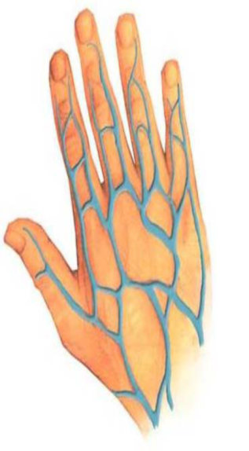Рис. 7 Вены кисти

**Латеральная подкожная вена руки**

Размер и расположение делают ее идеальной для катетеризации, но необходимо соблюдать меры профилактики механического раздражения стенки вены из-за близости к суставу (фиксация сустава).

**Медиальная подкожная вена руки**

Редко используется. Крупная и легко пальпируемая, эта вена сложна для доступа и фиксации из-за своего расположения.

**Промежуточные латеральная и медиальная подкожные вены руки, промежуточная вена предплечья**

Часто используемые, крупные, поверхностно расположенные вены. Легко обнаруживаются и пальпируются, хорошо фиксированы к подлежащим тканям. Однако из-за близости к суставу и с целью профилактики механического раздражения стенки вены требуется фиксация сустава. Кроме этого, при катетеризации промежуточной латеральной подкожной вены руки имеется опасность повреждения плечевой артерии. **промежуточная вена локтя** пункция данной вены допустима при оказании экстренной помощи и плохой выраженности остальных вен

**Пястные вены (расположены на тыле кисти)**

Легко определяются и пальпируются, возможна повторная катетеризация.

Противопоказано использование у пожилых, когда тургор кожи и подкожной клетчатки снижен.

Пальцевые вены используются только как последняя возможность катетеризировать вену, могут быть использованы лишь катетеры маленького диаметра.

**Выбор типа и размера катетера**

Критерии выбора вены:

* диаметр вены;
* необходимая скорость введения раствора;
* потенциальное время нахождения катетера в вене;
* свойства вводимого раствора

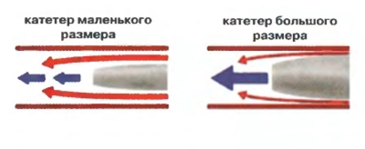

Рис. 8Выбор типа и размера катетера

**Главный принцип выбора катетера:**

использовать наименьший из размеров, обеспечивающий необходимую скорость введения, в самой крупной из доступных периферических вен

**Дресс–код:**

- хирургический костюм, шапочка, маска.

- на руках не должно быть колец, ногти коротко стрижены, без лака.

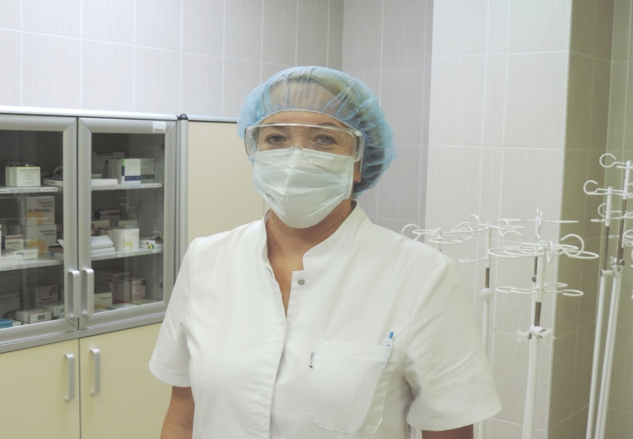

**Потенциальные осложнения и риски**

*Внутривенная катетеризация не является сложной процедурой, связанной с высоким риском осложнений, однако её реализации и последующее внутривенное введение препаратов, несоблюдение основных правил катетеризации могут вызвать развитие осложнений. Осложнение могут быть результатом процедуры катетеризации , реакции организма на катетер, реакции на вводимый раствор.* Самое грозное и тяжелое осложнение

**Катетер-ассоциированная инфекция** - воспалительный процесс, развивающийся в результате попадания в кровоток патогенных микроорганизмов из просвета инфицированного ПВК или инфицированного места пункции вены

**Как избежать?**

* Соблюдение правил асептики
* Правильная техника катетеризации
* Качественный уход за катетером

**Основные нарушения при использовании ПВК**

* Нарушение правил асептики при установке катетера;
* Использование канюли катетера для манипуляций;
* Неправильная обработка рук при использовании катетера;
* Использование мазей с антибиотиками для обработки места пункции;
* Неправильная техника фиксации катетера:

- нестерильный пластырь;

- «штанишки»;

- неоклюзивные повязки.

К инфицированию могут вести:

· неправильная обработка рук при использовании катетера; нельзя пренебрегать обработкой рук перед надеванием перчаток, недопустимо опрыскивание вместо мытья;

· использование канюли катетера для манипуляций; заглушки катетера и места соединения часто обсеменены патогенами, поэтому риск инфицирования пациента существенно увеличивается, если каждый раз перед любой манипуляцией с катетером мы не дезинфицируем доступ;

· использование мазей с антибиотиком для обработки места пункции; нанесение мази с антибиотиком на место установки катетера повышает частоту колонизации катетера грибами, способствует активизации антибиотико-резистентных бактерий, а не снижает частоту катетерных инфекций с попаданием патогенов в кровоток;

· неправильная техника фиксации катетера; эта, казалось бы, нехитрая манипуляция имеет огромное значение в профилактике инфицирования КАИК; наклейки могут иметь впитывающий слой и быть полностью адгезивными; использование прозрачных адгезивных наклеек имеет массу преимуществ; возможность осмотра места пункции без замены повязки, замена повязки 1 раз в неделю, отсутствие аллергических реакций на материал повязки.

**Потенциальные осложнения и риски**

**Эмболия —** тромбоэмболия, воздушная эмболия, эмболия катетера — развивается в том случае, когда происходит отрыв кровяного сгустка, фрагмента ПВК или воздушного пузырька и перемещение его с кровотоком в сердце или систему легочного кровообращения.

**Как избежать?**

* Тщательно удалять воздух из всех соединений,
* Применять минимально возможный диаметр катетера, обеспечивая достаточную скорость кровотока,
* Не устанавливать частично извлеченную иглу-проводник повторно в катетер.

**Флебит** - воспаление стенки вены, которое может возникать вследствие химического, механического раздражения или инфекции с образованием тромба или без него

**Как избежать?**

* Правильная техника катетеризации
* Соблюдение правил асептики
* Правильный выбор места катетеризации
* Правильный выбор размера катетера
* Растворять лекарственные вещества адекватно и вводить их с рекомендуемой скоростью;
* Качественный уход за катетером

|  |  |
| --- | --- |
| http://www.varikoz.org/i/images/poverhnostniy-tromboflebit-na-rukah-foto.jpg |  |

Рис. 9 Флебит

**Экстравазация**- попадание лекарственных препаратов в ткани окружающие вену возникает вследствие неконтролируемого кровотечения в области катетера. Основной причиной гематомы являются многочисленные проколы вены, неверно выбранная вена, нарушения свертывающей системы крови. Избежать образования гематомы можно, обеспечив адекватно наполнения вены, правильно выбрав место установки катетера, не пунктируя слабо контурируемые вены.

**Как избежать?**

* Правильная техника катетеризации
* Надлежащая фиксация катетера
* Наблюдение за местом катетеризацией

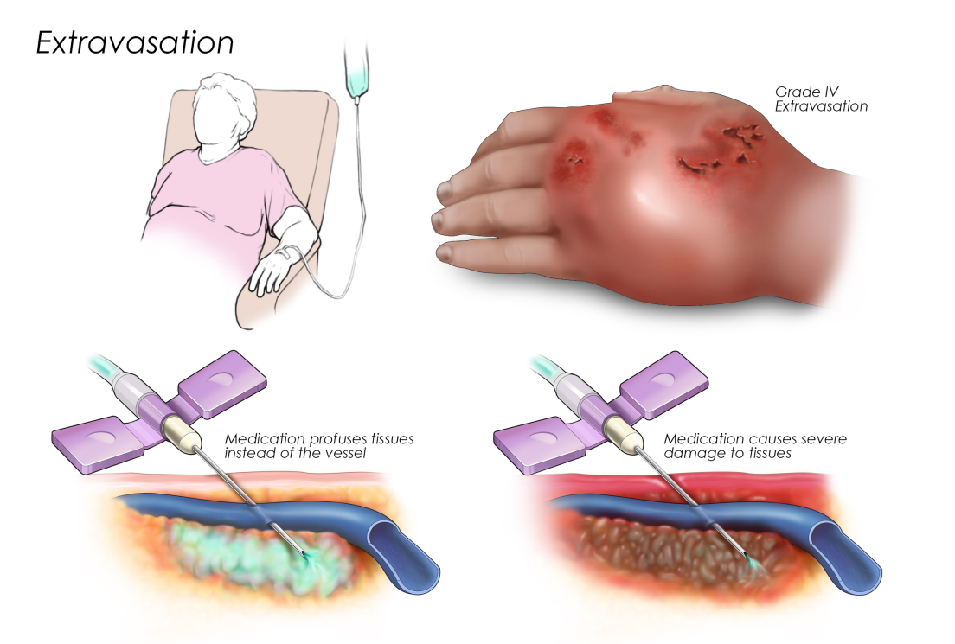

Рис. 10 Экстравазация

**Гематома** - кровоизлияние под кожу возникает вследствие неконтролируемого кровотечения в области катетера. Основной причиной гематомы являются многочисленные проколы вены, неверно выбранная вена, нарушения свертывающей системы крови. Избежать образования гематомы можно, обеспечив адекватно наполнения вены, правильно выбрав место установки катетера, не пунктируя слабо контурируемые вены.

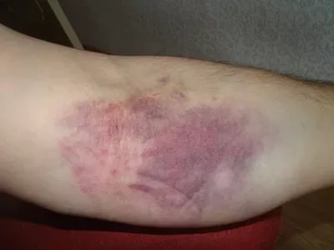

Рис. 11 Гематома

**Как избежать?**

* Правильная техника катетеризации
* Надлежащая фиксация катетера
* Фиксировать место венепункции после удаления давящей повязкой
* Правильный выбор вены

**2. Технология выполнения простой медицинской услуги**

**«Установка периферического венного катетера»**

**Необходимое оснащение:**

* подлокотник или клеенчатая подушка;
* жгут;
* одноразовая салфетка (под жгут);
* нестерильные перчатки;
* кожный антисептик для обработки рук;
* не прокалываемый контейнер для утилизации острых предметов;
* емкость для утилизации отходов класса «Б»
* стерильный лоток;
* периферические внутривенные катетеры нескольких размеров;
* **0,5% спиртовой р-р хлоргекседина или** Салфетка с антисептиком одноразовая

(4 шт.)для обработки инъекционного поля;

* одноразовый шприц и ампула с раствором натрия хлорид 0,9% для промывания (для контроля качества установки и промывания ПВК);
* стерильные марлевые салфетки;
* патентованная самоклеящаяся стерильная повязка.

|  |  |
| --- | --- |
|  |  |

Рис. 12 Необходимое оснащение

**Дополнительное оснащение**

* тройник;
* заглушка с инъекционной мембраной;
* ножницы или хирургический клиппер;
* бинт (для фиксации).

**ВАЖНО!**

**Необходимо проверить целостность упаковок и дату изготовления расходного материала и стерильного инструментария!**

**Подготовка к катетеризации**

* Установить контакт с пациентом: поздороваться, представиться, обозначить свою роль;
* Попросить пациента представиться;
* Сверить ФИО пациента с медицинской документацией;
* Сообщить пациенту о назначении врача;
* Убедиться в наличии у пациента добровольного информированного согласия на предстоящую процедуру;
* Объяснить ход и цель процедуры;

**Подготовка к процедуре**

* Предложить пациенту занять удобное положение сидя;
* Проверить герметичность, визуальную целостность упаковки, и срок годности периферического венозного катетера;
* Проверить герметичность, визуальную целостность упаковок и срок годности салфеток с антисептиком;
* Проверить герметичность, визуальную целостность упаковки и срок годности шприца;
* Проверить годность ампулы 5 или 10 мл с 0,9% раствором натрия хлорида;
* при необходимости удалить волосы в области венепункции при помощи хирургического клиппера или продезинфицированных ножниц;
* **НЕ БРИТЬ!**

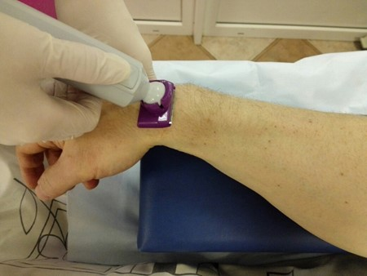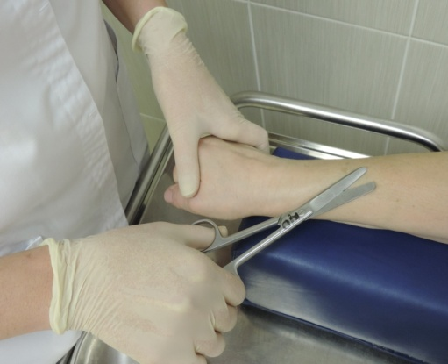

Рис. 13Подготовка к процедуре

**Выполнение процедуры**

* Надеть маску одноразовую;
* Надеть очки защитные медицинские;
* Обработать руки гигиеническим способом;
* Надеть нестерильные перчатки;
* Вскрыть упаковки с 3-мя спиртовыми салфетками и не вынимая из упаковок, оставить на манипуляционном столе;

Если используется стерильный лоток и стерильные салфетки, смоченные антисептиком:

В стерильный лоток, соблюдая правила асептики, вскрыть и выложить:

* катетер,
* стерильные марлевые салфетки, смочить 0,5% спиртовым р-ром хлоргексидина;
* патентованную адгезивную стерильную повязку;

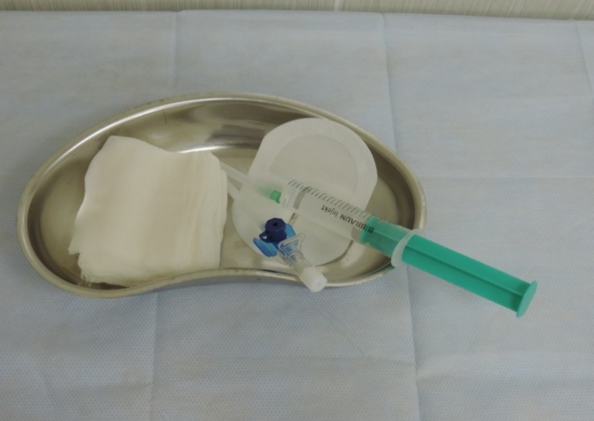

Рис. 14Адгезивная стерильная повязка

* Попросить пациента освободить от одежды локтевой сгиб руки;
* Подложить под локоть пациента влагостойкую подушечку;
* Наложить венозный жгут в средней трети плеча на одежду или тканевую салфетку;
* Выбрать, осмотреть и пропальпировать область предполагаемой венепункции;
* Определить пульсацию на лучевой артерии;
* Попросить пациента сжать кулак;
* Обработать двукратно место венепункции двумя спиртовыми с антисептиком в одном направлении или «улиткой»;

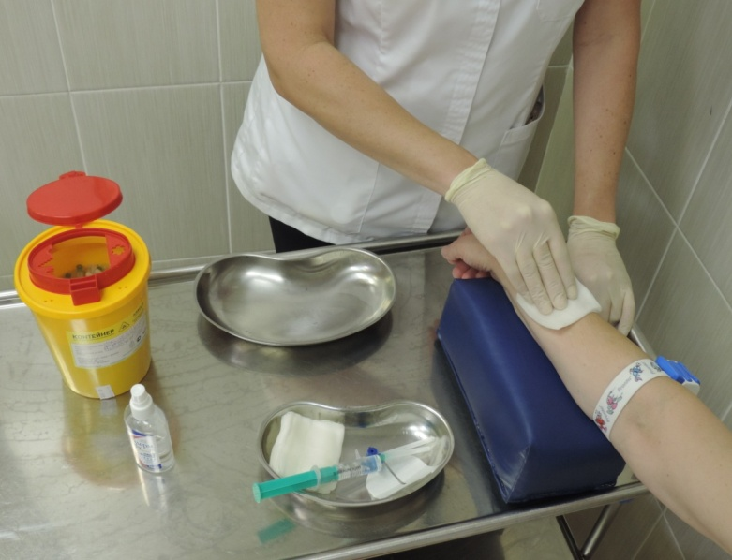

Рис. 15 Обработка области венепункции

**Важно!**

Чтобы начать установку ПВК необходимо дождаться полного самостоятельного высыхания антисептика. Недопустимо вытирать и промокать влажную кожу!

**ВЕНУ ПОВТОРНО НЕ ПАЛЬПИРОВАТЬ!**

* Поместить использованные салфетки с антисептиком в емкость для медицинских отходов класса «Б»;
* Поместить упаковки от салфеток с антисептиком в емкость для медицинских отходов класса «А»;
* Взять периферический внутривенный катетер наиболее удобным способом;
* Убедиться, что срез иглы-проводника направлен вверх;
* Взять периферический внутривенный катетер наиболее удобным способом;

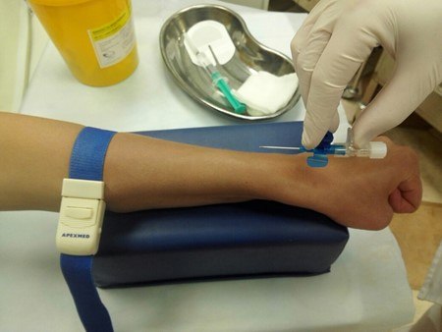

Рис. 16 Правильное положение катетера в руке

* Убедиться, что срез иглы-проводника направлен вверх;
* Натянуть свободной рукой кожу на расстоянии примерно 5 см ниже места венепункции по направлению к периферии, фиксируя вену;
* Пунктировать локтевую вену «одномоментно» или «двухмоментно» под углом 10-150  (почти параллельно коже), держа иглу срезом вверх;

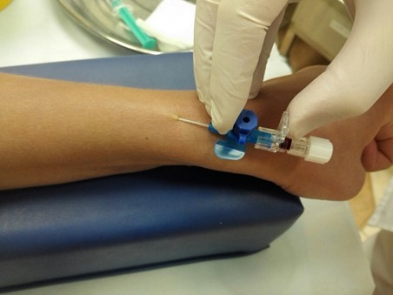

Рис. 17Прокол кожи и вены под острым (10°–45°) углом;

* При появлении крови в камере визуализации уменьшить угол введения катетера, максимально приблизив катетер к коже;
* Продвинуть катетер с иглой-проводником на 2-3 мм в вену;
* Появление тока крови между иглой-проводником и стенками канюли подтверждает правильность размещения катетера в вене;
* Полностью продвинуть канюлю катетера в вену, снимая его с иглы-проводника;

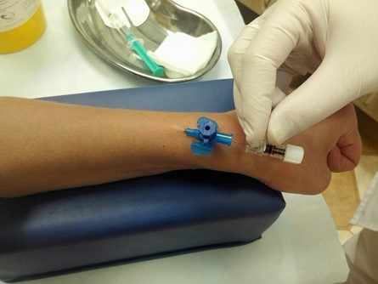

Рис. 18Потянуть иглу-проводник назад на 2–3 мм.

**ВАЖНО!**

НЕ ВВОДИТЬ ИГЛУ В КАТЕТЕР ПОСЛЕ ЕГО СМЕЩЕНИЯ С ИГЛЫ В ВЕНУ (этим можно обрезать катетер и вызвать эмболию фрагментом катетера)!

* снять жгут правой рукой;
* пальцем левой руки прижать вену выше кончика катетера и извлечь иглу-проводник;

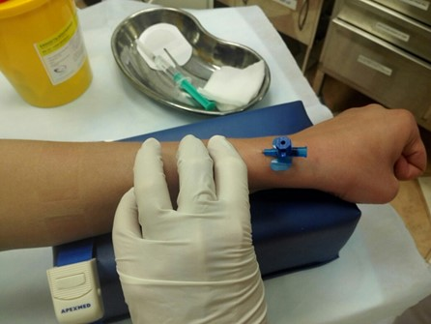

Рис. 19 Фиксация вены

* иглу-проводник утилизировать в не прокалываемый контейнер для отходов класса Б
* правой рукой закрыть катетер заглушкой или подсоединить инфузионную систему;

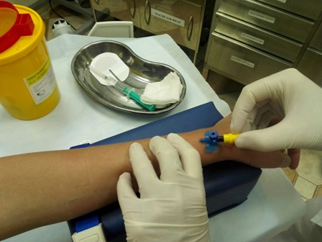

Рис. 20 Фиксация катетера заглушкой

* зафиксировать катетер патентованной адгезивной самоклеящейся стерильной повязкой (не использовать для фиксации катетера нестерильный пластырь);

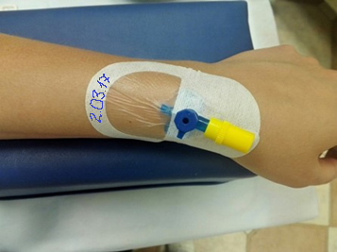

Рис. 21 Фиксация катетера самоклеящейся стерильной повязкой

* Собрать шприц, наполнить его стерильным физиологическим раствором;
* Открыть заглушку, положить ее на стерильную салфетку;
* Промыть катетер стерильным физиологическим раствором с помощью шприца;
* Создать в катетере «замок» физиологическим раствором;

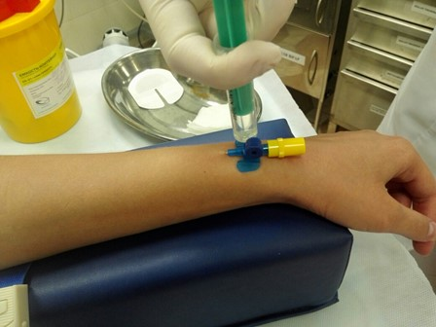

Рис. 22 Промывание катетера стерильным физиологическим раствором с помощью шприца

* Объяснить пациенту о необходимости сообщать врачу или медицинской сестре о чувстве жжения, болезненности, покраснении, подтекании, припухлости в месте постановки ПВК;

**Завершение процедуры**

* Обработать рабочую поверхность манипуляционного стола дезинфицирующими салфетками двукратно с интервалом 15 минут методом протирания; салфетки поместить в емкость для медицинских отходов класса «Б»;
* Снять перчатки;
* Поместить перчатки в емкость для отходов класса «Б»;
* Снять очки;
* Поместить очки в емкость для отходов класса «Б»;
* Снять медицинскую одноразовую маску;
* Поместить маску в емкость для отходов класса «Б»;
* Обработать руки гигиеническим способом;
* Сделать запись о проведенной процедуре в листе наблюдений за периферическим венозным катетером в истории болезни.

**Фиксация ПВК**

* использовать стерильные адгезивные прозрачные повязки для фиксации ПВК;
* при отсутствии признаков воспаления **смена повязки каждые 72 часа**;
* заменить незамедлительно в случае отклеивания, загрязнения или намокания под повязкой. При замене повязки обработать место венепункции антисептиком согласно правилам асептики.

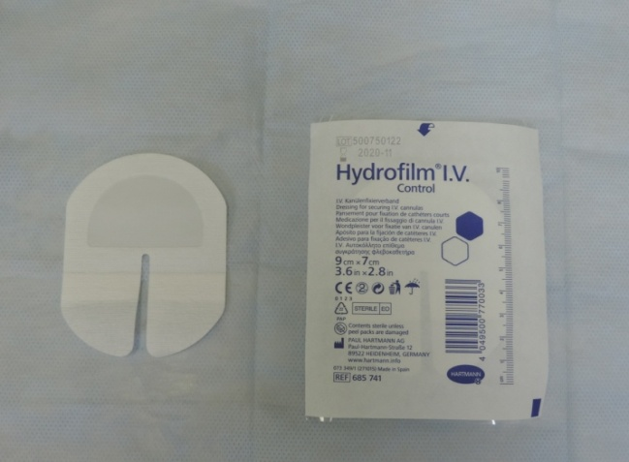

Рис. 23 патентованная самоклеящаяся стерильная повязка

**Ежедневный уход за катетером**

* каждое соединение катетера – это ворота для проникновения инфекции. Избегайте многократного прикосновения руками к инфузионному оборудованию. Строго соблюдайте асептику на протяжении всей процедуры. **Любые манипуляции с катетером выполнять только в перчатках после обработки рук гигиеническим способом!**;
* перед каждым доступом в систему персонал обрабатывает место доступа 0,5% спиртовым раствором хлоргексидина;

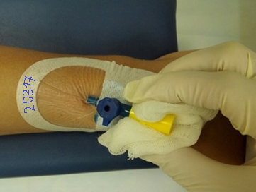

* Рис. 24 Обработка места доступа 0,5% спиртовым раствором хлоргексидина
* инспектировать место стояния катетера **каждые 12 часов**
* оценивать состояние места введения катетера по шкале флебитов и делать соответствующие отметки в листе наблюдения за ПВК;

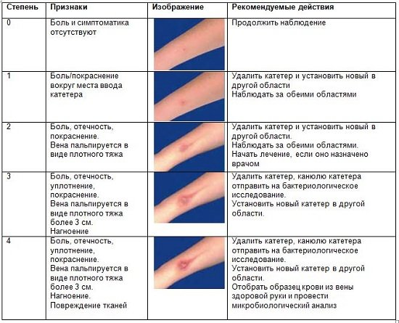

**Промывание ПВК**

* промывать катетер необходимо 0,9% р-ом натрия хлорида:
* сразу после установки катетера;
* перед каждой инфузией для подтверждения проходимости катетера. При высоком сопротивлении, промывать катетер не следует, это указывает на обтурацию катетера. Такой катетер подлежит удалению;
* после проведения инфузионной терапии с целью разобщения несовместимых лекарственных препаратов, а так же химического раздражения внутренней стенки вены инфузионным раствором;
* если инфузионная терапия не проводится, необходимо промывать катетер 2 раза в сутки;

**Ежедневный уход за катетером**

* не присоединять большое количество дополнительных устройств (краников, разветвителей, заглушек и других дополнительных принадлежностей) непосредственно к ПВК в связи с высокой вероятностью их микробной контаминации.
* использовать заглушки **однократно**, утилизировать после использования;
* производить замену инфузионных систем для продленной инфузии каждые 72 часа и при необходимости;
* срок использования тройников равен сроку использования катетера;
* срок использования катетера **72-96 часов**;
* если места установки ПВК ограничены, а признаки флебита и инфекции отсутствуют, катетеры могут быть оставлены в течение более длительного периода времени при условии осуществления постоянного контроля;
* если катетер устанавливается в экстренном порядке и асептическая техника не может быть обеспечена, катетер должен быть заменен, как можно скорее (но не позднее, чем через 12 часов);
  + - не погружать катетер под воду. Душ пациенту может быть разрешен, если приняты меры предосторожности для уменьшения вероятности попадания микроорганизмов в катетер (например, если катетер и соединяющие устройства защищены непроницаемым покрытием во время принятия душа).

**3.Технология выполнения простой медицинской услуги**

**«Уход за сосудистым катетером»**

Материальные ресурсы: Столик манипуляционный.

Лоток.

Стерильный пинцет.

Одноразовый шприц объемом 10 см3 (10 мл).

Одноразовые стерильные заглушки (по количеству просветов катетера).

Непромокаемый пакет/контейнер для утилизации отходов класса Б.

Лекарственные средства: Гепаринизированный раствор (0,01 мл гепарина на 1 мл физиологического раствора – т.е. 50 ЕД/1 мл) в объеме, равном внутреннему объему внутривенного катетера.

Раствор натрия хлорида 0,9 %-ный 5,0 -10,0 мл.

Спиртосодержащий антисептик для обработки кожи пациента и всех частей (соединений) катетера, включая канюлю ЦВК (ПВК) и сам катетер.

Раствор хлоргексидина 0,5 - 2 %-ный в 70 %-ном этиловом или изопропиловом спирте для обработки кожи пациента вокруг сосудистого катетера.

Раствор повидон-йодина 10 %-ный в 70 %-ном этиловом или изопропиловом спирте при наличии противопоказаний к применению раствора хлоргексидина.

Антисептик для обработки рук.

Прочий расходный материал: Стерильные марлевые тампоны.

Стерильные марлевые салфетки/самоклеющаяся стерильная повязка.

Стерильная пеленка.

Стерильная прозрачная повязка или стерильная прозрачная повязка, содержащая хлоргексидин. Пластырь. Стерильные перчатки. Маска Медицинская шапочка

**4.Алгоритм ухода за сосудистым катетером (периферическим) - смена повязки**

I Подготовка к процедуре:

1) Идентифицировать пациента, представиться пациенту, объяснить ход и цель процедуры. Убедиться в наличии у пациента добровольного информированного согласия на предстоящую процедуру. В случае отсутствия такового, уточнить дальнейшие действия у врача.

2) Надеть маску и медицинскую шапочку.

3) Подготовить и доставить в палату манипуляционный столик, с размещённым на нем необходимым оснащением и поместить его вблизи от места проведения манипуляции.

4) Предложить пациенту занять или помочь ему занять удобное положение для получения оптимального доступа к месту установки периферического венозного катетера.

5) Освободить от одежды место установки катетера.

6) Обработать руки гигиеническим способом.

7) Обработать руки антисептиком. Не сушить, дождаться полного высыхания антисептика.

8) Надеть стерильные перчатки.

II Выполнение процедуры:

1) Осмотреть место входа катетера в кожу сквозь неповрежденную повязку на предмет выявления признаков воспаления – припухлость, болезненность.

Примечание – При наличии признаков воспаления организовать вызов врача.

2) Снять повязку, заворачивая ее параллельно коже (не тянуть вверх), медленно и, желательно, по росту волос, для профилактики возникновения повреждений кожи вокруг места входа катетера в кожу. Положить снятую повязку в непромокаемый пакет/контейнер.

3) Снять использованные перчатки и положить в непромокаемый пакет/контейнер. Недопустимо обрабатывать перчатки антисептиком. Это нарушит их барьерные свойства.

4) Надеть стерильные перчатки.

5) Визуально убедиться, что катетер не смещен.

6) Обработать кожу вокруг катетера кожным антисептиком: стерильным марлевым шариком, с помощью стерильного пинцета от центра к периферии.

7) Обработать все части (соединения), включая канюлю, и сам катетер антисептиком: стерильным марлевым шариком.

8) Дождаться полного высыхания антисептика.

9) Наложить стерильную повязку и зафиксировать ее бактерицидным пластырем/стерильным пластырем или самоклеющейся стерильной повязкой.

При использовании стерильной специальной прозрачной повязки наложить ее таким образом, чтобы место входа катетера в кожу было в центре прозрачного окна (для обеспечения визуального контроля места входа катетера в кожу). Дополнительно закрепить линии катетера (при необходимости).

III Завершение процедуры:

1) Снять использованные перчатки, положить их в непромокаемый пакет/контейнер.

2) Использованный материал утилизировать в отходы класса Б.

3) Обработать руки гигиеническим способом, осушить.

4) Уточнить у пациента его самочувствие.

5) Сделать соответствующую запись о результатах выполнения в медицинскую документацию

**Дополнительные сведения об особенностях выполнения методики**

При проведении процедуры с катетером, находящимся в периферической вене, пациент может сидеть или лежать на спине, рука, в вене которой находится катетер расположена вдоль туловища: если катетер расположен в кубитальной или в вене предплечья - ладонью вверх, если в венах кисти - ладонью вниз. Снятие заглушки не связано с фазой дыхания.

При оказании процедуры, с катетером находящимся в бедренной вене, ножной конец кровати опущен на 25. Снятие заглушки не связано с фазой дыхания.

При смене повязки у пациентов с чувствительной кожей рекомендуется нанести стерильное барьерное средство для защиты кожи вокруг места установки сосудистого катетера и дождаться полного его высыхания.

Выбор повязки необходимо осуществлять с учетом индивидуальных особенностей пациента. Если возраст пациента старше двух месяцев и существуют предрасполагающие к развитию инфекции факторы (длительность стояния ЦВК свыше трех суток; сниженный иммунный статус (онкологические пациенты и т.д.); повышенный риск колонизации катетера) то рекоменуется выбирать прозрачную полиуретановую повязку, содержащую гелевую подушечку с хлоргексидином.

Для прочих случаев – оптимальным выбором является обычная прозрачная полиуретановая повязка.

Если наблюдается кровоточивость вокруг места входа катетера в первые сутки после его введения – допустимо использование нетканой повязки с впитывающей подушечкой, которая подлежит замене на прозрачную через 24 ч.

Замена прозрачных полиуретановых повязок на ЦВК производится каждые 5-7 сут (при условии, что фиксация не нарушена, нет выделений, сохранен обзор).

Замена прозрачных полиуретановых повязок на ПВК производится каждые 3-4 сут (при условии, что фиксация не нарушена, нет выделений, сохранен обзор).

При ЦВК постановка «гепаринового замка» катетера проводится 1 раза в сутки (утро/вечер) и при условии отсутствия инфузии в течение дня. При наличии инфузии в течение дня или нескольких введений лекарственных средств, до и после взятия крови – используется 5-10 мл раствора натрия хлорида 0,9 % без «гепаринового замка».

Промывать ПВК необходимо до и после введения лекарственных средств. В случае если ПВК не используется 2 раза в сутки (утро/вечер).

Визуальный осмотр места установки сосудистого катетера проводить не реже 1 раза в сутки

**Достигаемые результаты и их оценка**

Катетер промыт, при необходимости поставлен «гепариновый замок», проходим, повязка заменена, раздражения воспаления под повязкой не наблюдается.

**5.Алгоритм выполнения ухода за сосудистым катетером (центральным/периферическим) - промывание катетера**

I Подготовка к процедуре:

1) Идентифицировать пациента, представиться, объяснить ход и цель процедуры. Убедиться в наличии у пациента добровольного информированного согласия на предстоящую процедуру введения лекарственного препарата. В случае отсутствия такового, уточнить дальнейшие действия у врача.

2) Надеть маску и медицинскую шапочку.

3) Подготовить и доставить в палату манипуляционный столик, с размещенным на нем необходимым оснащением и поместить его вблизи от места проведения манипуляции.

4) Предложить пациенту занять или помочь ему занять удобное положение: лежа на спине, без подушек, голову отвернуть в противоположную сторону.

5) Освободить от одежды место установки катетера.

6) Обработать руки гигиеническим способом.

7) Обработать руки антисептиком. Не сушить, дождаться полного высыхания антисептика.

8) Надеть стерильные перчатки.

9) Набрать в шприц объем 10 см3 5 мл раствора натрия хлорида 0,9 %-ный.

В случае постановки «гепаринового замка» при ЦВК дополнительно подготовить шприц объемом 10 см3 с гепаринизированным раствором (0,01 мл гепарина на 1 мл раствора натрия хлорида 0,9 %-ного - т.е. 50 ЕД/1 мл) в объеме, равному внутреннему объему внутривенного катетера.

В педиатрии расчет дозы гепаринизированного раствор индивидуален.

При ПВК«гепариновый замок» без назначения врача не рекомендуется.

II Выполнение процедуры:

1) Закрыть линии ЦВК специальными зажимами, которые входят в комплект катетера.

Если зажима нет - попросить пациента сделать выдох, задержать дыхание.

Заглушки для ЦВК и ПВК стерильные и одноразовые. При закрытии катетера использовать новую стерильную заглушку.

2) Обработать разъем катетера стерильной салфеткой, смоченной в антисептике – 15 вращательных движений.

3) Если ранее в катетер был введен «гепариновый замок», то необходимо вытянуть его, присоединив шприц объемом 10 см3 с раствором натрия хлорида 0,9 %-ным (5 мл) и потянув его на себя.

4) Для того чтобы убедиться, что проходимость катетера не нарушена: присоедините новый шприц объемом 10 см3 с раствором натрия хлорида 0,9 %-ным (5 мл), открыть зажим и потянуть легко поршень на себя (появилась кровь), ввести содержимое шприца, закрыть зажим. В случае затруднении прохождения раствора при нажатии на поршень организовать вызов врача.

5) Для постановки «гепаринового замка» соединить шприц объемом 10 см3 с гепаринизированным раствором с катетером, снять зажим и ввести гепаринизированный раствор в объеме, равном внутреннему объему просвета катетера (не более), закрыть зажим. Данный объем необходимо уточнить заблаговременно (объем каждого из просветов указан на упаковке ЦВК).

6) Обработать разъем катетера стерильной салфеткой, смоченной в антисептики – 15 вращательных движений.

7) Закрыть просвет катетера новой стерильной заглушкой, не прикасаясь к внутренней части заглушки и коннектора катетера.

III Завершение процедуры:

1) Снять использованные перчатки и положить в непромокаемый пакет/контейнер.

2) Доставить использованный материал в процедурный кабинет для дальнейшей дезинфекции и утилизации отходов класса Б.

3) Обработать руки гигиеническим способом, осушить.

4) Уточнить у пациента его самочувствие.

5) Сделать соответствующую запись о результатах выполнения в медицинскую документацию.

**6.Алгоритм внутривенного введения лекарственных препаратов струйно и капельно через катетер установленный в периферической вене.**

I Подготовка к выполнению процедуры.

1. Идентифицировать пациента, представиться, объяснить ход и цель процедуры. Убедиться в наличии у пациента информированного согласия на предстоящую процедуру введения лекарственного препарата и отсутствие аллергии на данное лекарственное средство. В случае отсутствия такового уточнить дальнейшие действия у врача.
2. Предложить пациенту или помочь занять ему удобное положение (сидя или лежа). Выбор положения зависит от состояния пациента, вводимого препарата и способа введения лекарственного препарата – струйно или капельно. Процедура можеть быть проведена как в палате, так и в процедурном кабинете.
3. Обработать руки гигиеническим способом, осушить.
4. Обработать руки антисептиком. Не сушить, дождаться полного высыхания антисептика.
5. Надеть нестерильные перчатки.
6. Собрать шприц и набрать в него лекарственный препарат, или заполнить устройство для вливаний инфузионных растворов однократного применения и разместить его на штативе для инфузионных вливаний.
7. Доставить в палату необходимое оснащение

II Выполнение процедуры.

1. Снять пробку и положить ее на стерильную салфетку, наружный вход катетера обработать стерильной салфеткой или ватным шариком, смоченным антисептическим раствором.
2. Подключить шприц (без иглы), потянуть поршень на себя до появления крови в шприце; или присоединить систему для переливания инфузионных растворов.

9.1. При *струйном* введении - нажать на поршень и медленно (в соответствие с рекомендациями врача) ввести лекарственный препарат, оставив в шприце несколько миллилитров лекарственного препарата.

9.2. При *капельном* способе внутривенного введения лекарственных препаратов проверить проходимость катетера, подсоединив к нему шприц с физиологическим раствором – 2 мл. Скорость введения зависит от назначения врача.

Количество миллилитров, оставляемых в шприце должно быть достаточным для обеспечения безопасного введения (препятствие попадания в вену пузырьков воздуха).

Если, при нажатии на поршень, лекарственный препарат не удается ввести с обычным усилием, то следует прекратить процедуру, сообщить врачу, и ставить вопрос о замене катетера.

При капельном способе введения лекарственного препарата, после подсоединения системы для капельных вливаний, закрепить ее, снять печатки, поместить их непромокаемый мешок, убедиться, что пациенту удобно, вымыть руки. Наблюдать за пациентом до окончания процедуры.

1. Окончание процедуры.

10.1. При *струйном* способе введения - отсоединить шприц от катетера и, закрыть катетер стерильной пробкой.

10.2. При *капельном* способе введения лекарственного препарата – вымыть руки, надеть нестерильные перчатки. Отсоединить систему для переливания инфузионных растворов от катетера, закрыть катетер стерильной пробкой.

11. Закрыть катетер стерильной салфеткой и закрепить ее.

12. Если процедура проводилась в процедурном кабинете, то поместить использованное устройство для вливаний инфузионных растворов или использованный шприц и салфетки или ватные шарики в емкость с дезинфицирующим раствором. Если процедура проводилась в палате, то поместить использованное устройство для вливаний инфузионных растворов или использованный шприц и салфетки или ватные шарики в непрокалываемую емкость и транспортировать в процедурный кабинет.

13. Снять перчатки и поместить в емкость для дезинфекции или непромокаемый пакет/контейнер для утилизации отходов класса Б.

14. Обработать руки гигиеническим способом, осушить.

15.Уточнить у пациента о его самочувствии.

16.Сделать соответствующую запись о результатах выполнения услуги в медицинскую документацию.

**Дополнительные сведения об особенностях выполнения методики**

Подготовка оснащения для выполнения процедуры всегда проводится в процедурном кабинете.

При необходимости по назначению врача перед инъекцией промывают катетер гепарином.

Внутривенное введение лекарственных препаратов выполняется в периферические вены (вены локтевого сгиба, тыла кисти, запястий, стопы), а также в центральные вены. Внутривенное введение лекарственных препаратов детям до одного года выполняется в височные вены головы, в вены свода черепа. Новорожденным, детям раннего и младшего возраста технология простой медицинской услуги «Внутривенное введение лекарственных препаратов» выполняется в височные вены головы, плечевую вену.

При выполнении технологии следует учитывать возрастные особенности венозной системы, а также условия выполнения процедуры.

Выбор положения пациента зависит от состояния пациента; вводимого препарата (если у пациента приступ бронхиальной астмы, то удобное для него положение – «сидя», гипотензивные препараты следует вводить в положении «лежа», т. к. при резком снижении давления может возникнуть головокружение или потеря сознания). Особенностью выполнения методики у пациентов пожилого и старческого возраста является пунктирование вены при очень слабом сдавлении конечности жгутом для избежания травмы (гематома, скальпированная рана, скарификация кожи) и/или спонтанного разрыва вены, так как у данной категории пациентов тонкая кожа, достаточно хрупкие и ломкие сосуды.

При наложении жгута женщине, не использовать руку на стороне мастэктомии.

Если рука пациента сильно загрязнена, использовать столько ватных шариков с антисептиком, сколько это необходимо.

При выполнении внутривенного введения лекарственного препарата в условиях процедурного кабинета выбросить салфетку или ватный шарик в педальное ведро; при выполнении внутривенного введения лекарственного препарата в других условиях, поместить салфетку или ватный шарик в непромокаемый пакет. Для транспортировки в процедурный кабинет.

В условиях транспортировки и оказания скорой медицинской помощи специализированной службой мытье рук (из-за невозможности в условиях транспортировки) заменяется на надевание перчаток и их обработку антисептиком.

При сборке шприцов, наборе лекарственного препарата в шприц, заполнении системы для капельных вливаний, при использовании катетера, находящегося в центральной вене используются стерильные перчатки и стерильная маска.

**Достигаемые результаты и их оценка:**

Назначенное врачом лекарственное средство введено внутривенно с помощью шприца (струйно).

Пациенту введен необходимый объем жидкости с помощью системы для вливания инфузионных растворов (капельно).

Достигнут терапевтический эффект при отсутствии осложнений.

Простая медицинская услуга проведена с минимальным дискомфортом для пациента.

**Показания к удалению ПВК**

* отсутствие необходимости;
* признаки флебита;
* непроходимость ПВК;
* дислокация ПВК.

**Действия медицинской сестры:**

1. При появлении признаков флебита необходимо прекратить инфузию и удалить катетер.

2. Сообщить лечащему врачу о возникновении осложнения.

3. Зафиксировать осложнение в лист наблюдения за ПВК.

4. Выполнить все назначения врача

Если катетер удален в связи с признаками флебита, то по назначению врача ПВК необходимо сдать на микробиологическую диагностику (см. инструкцию по забору материала для посева). Установить новый ПВК только при необходимости дальнейшего обеспечения сосудистого доступа с указанием в истории болезни в виде протокола повторной катетеризации.

**Удаление ПВК**

* объяснить пациенту ход предстоящей манипуляции;
* удалять ПВК в перчатках после обработки рук гигиеническим способом;
* не использовать ножницы при удалении повязки во избежание непреднамеренного нарушения целостности ПВК;

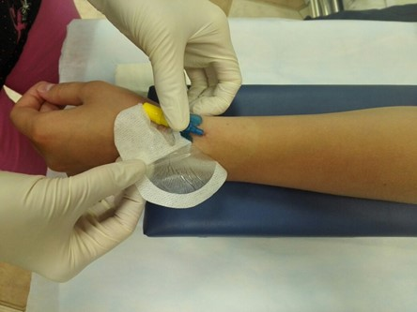

Рис. 25 Снятие салфетки

* прижать место установки катетера стерильной салфеткой, аккуратно медленно удалить катетер, вытягивая его параллельно коже, чтобы не повредить вену;
* наложить стерильную давящую повязку на место венепункции.

|  |  |
| --- | --- |
|  |  |
| Рис. 26 Удаление катетера | Рис. 27 Наложение повязки |

1. **Катетер венозный центральный периферически вводимый (PICC)**

|  |  |
| --- | --- |
| Длительность установки:  Среднесрочный и долгосрочный центральный венозный доступ (в среднем 3 месяца)  Показания:  • Введение химиотерапевтических препаратов, антибиотиков, парентеральное питание  • Забор крови на лабораторные исследования  • Проведение КТ с контрастированием (до 5 мл в секунду)  • Мониторинг центрального венозного давления |  |

**Преимущества PICC для пациентов и медицинского персонала:**

Легкий и быстрый венозный доступ

Простой медицинский уход

Быстрая и несложная процедура установки

Не требуются хирургические навыки

Простое обучение

Может быть использован при амбулаторном лечении

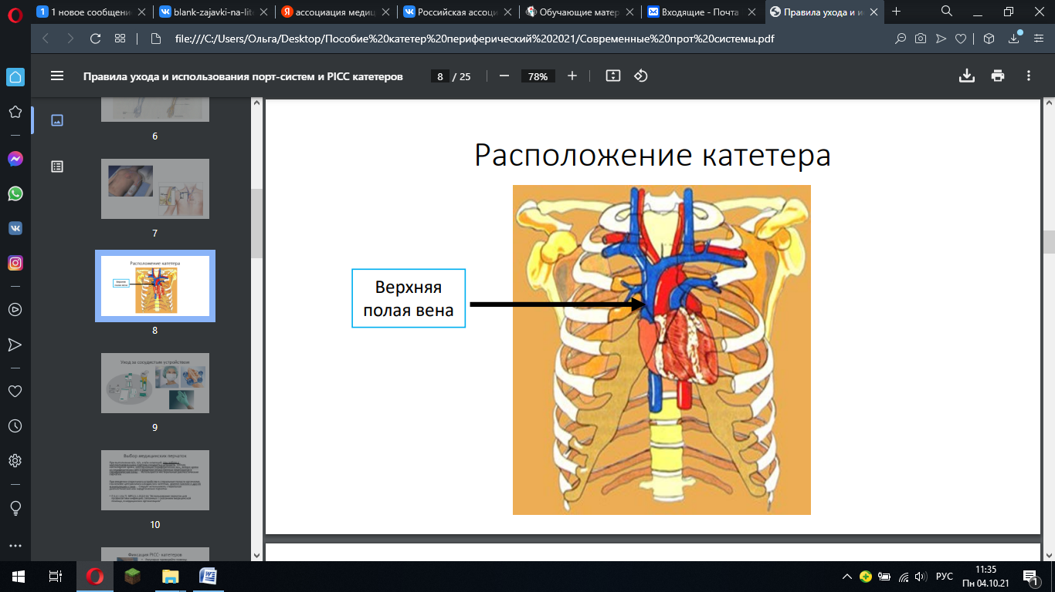

Рис. 28 Расположение центрального катетера

Выбор медицинских перчаток При выполнении в/к, п/к, и в/м инъекций, при работе с имплантированными портами сосудистых устройств, заборе капиллярной крови, катетеризации периферических вен, заборе крови из периферических вен и введении лекарственных препаратов в периферические вены…. Используются нестерильные диагностические перчатки.

При введении стерильного устройства в стерильные полости организма, постановке центрального сосудистого катетера, замене повязки и других манипуляциях с ним…. Следует использовать стерильные диагностические или хирургические перчатки • П 4.4 (стр 7) МР3.5.1.0113-16 “Использование перчаток для профилактики инфекций, связанных с оказанием медицинской помощи, в медицинских организациях”

**Центральный венозный катетер**

**(ЦВК)** нетуннелируемыйкраткосрочнойэксплуатации вводится по плановым/экстренным/срочным показаниям. Рекомендуемый срок эксплуатации 9-14 дней.

**Показания**

-венозный доступ для введения лекарственных препаратов осмолярности и рН;

-проведения парентерального питания;

введения препаратов крови;

-инвазивного мониторинга центрального венозного давления (ЦВД)

**Противопоказания**

- сужение просвета магистральных сосудов,

-синдром верхней вены/тромбоз магистральных сосудов;

-нарушение скорости кровотока в подключичной и яремной венах;

-отсутствие анатомических ориентиров:

- деформация мягких тканей шеи и плечевого пояса;

- переломы ключицы в анамнезе с деформирующим синостозом;

нарушение целостности кожных покровов в месте пункции кожи.

**Размеры одноканального катетера/скорость потока**

22G (2,7 Fr) – для новорожденных / 13 мл в минуту - 680 мл/час,

18G (4 Fr) – с 1 года до 3 лет /

38 мл в минуту – 2280 мл/час,

16G (5 Fr) – с 3 лет до 12 лет /

40 мл в минуту – 2400 мл/час,

14G (6 Fr) – с 12 лет и взрослые /

80 мл в минуту – 4800 мл/час

# 8.Составление набора для проведения пункции и катетеризации центральной вены

Пункция и катетеризация центральной вены (чаще всего используется подключичная и яремная вены) производится врачом. Медсестра подготавливает все необходимое и помогает врачу при проведении манипуляции.

**Показания для катетеризации и пункции центральной вены:** длительное проведение инфузионно-трансфузионной терапии, необходимость частого измерения ЦВД, плохо выраженные периферические вены.

# Оснащение:

1. шприц20мл;
2. игла для пункции подключичной вены длиной 10-15 см со срезом под углом45˚;
3. одноразовый 5 мл шприц сиглой;
4. 3 пинцета;
5. стерильный перевязочный материал (шарики, салфетки,пеленки);
6. йодонат 1% или другой антисептик для обработкикожи;
7. хлоргексидина биглюконат 0,5% другой антисептик для обработкирук;
8. стерильные резиновыеперчатки;
9. стерильные бельевые цапки - 4шт.;
10. иглодержатель с режущейиглой;
11. стерильная шелковаянить;
12. стерильные ножницы 2шт.;
13. подключичный катетер с леской-проводником и резиновыми заглушками;
14. раствор новокаина 0,25% 200мл;
15. 0,2 мл гепарина с 2 мл физиологического раствора вшприце;
16. емкость сдезраствором.

*Примечание.* В настоящее время выпускаются наборы для катетеризации центральных вен в стерильной упаковки, в которые входит все необходимое, за исключением перевязочного материала и лекарственных препаратов.

**9.Введение стерильных растворов в центральный венозный катетер**

**Показание:** проведение инфузий и трансфузий.

# Оснащение:

1. стерильный лоток со стерильнымшприцем,

2. перевязочный материал

3. стерильная система для введения стерильныхрастворов,

4. два флакона с 70%спиртом,

5. пинцет,

6. штатив,

7. 10 мл изотонического раствора хлориданатрия,

8. раствор гепарина,

9. резиновые перчатки,

10. емкость с дезраствором.

# Последовательность действий:

1. Успокоить пациента, объяснить ему ход предстоящейманипуляции.
2. Надетьперчатки.
3. Заполнить систему для капельного введения стерильныхрастворов.
4. Собрать стерильный шприц, набрать в него 5 мл изотонического раствора хлорида натрия (для промываниякатетера).
5. Попросить пациента повернуть голову в противоположную сторону от подключичного катетера и задержатьдыхание.
6. Снять заглушку подключичногокатетера,
7. Опустить заглушку во флакон соспиртом.
8. Подсоединить канюлю стерильного шприца к подключичному катетеру, разрешить больномудышать.
9. Проверить нахождение подключичного катетера в вене (потянуть поршень шприца на себя), при появлении крови ввести 2 мл изотонического раствора хлориданатрия.
10. Попросить пациента задержатьдыхание.
11. Отсоединить шприц и ввести в павильон подключичного катетер канюлю системы для проведенияинфузий.
12. Попросить пациента продолжатьдыхание.
13. Отрегулировать с помощью зажима Мора скорость вливания раствора.
14. Закрыть зажим Мора на системе, закончив вводить стерильный раствор в подключичныйкатетер.
15. Попросить пациента повернуть голову в противоположную сторону от подключичного катетера и задержатьдыхание.
16. Убрать канюлюсистемы.
17. Ввести в подключичный катетер 0,2 мл гепарина с 2 мл изотонического раствора хлорида натрия для предупреждения образования тромбов (по окончании вливания — «гепариновыйзамок»).
18. Закрыть вход в подключичный катетер заглушкой, вытащив ее из флакона со спиртом с помощьюпинцета.
19. Попросить пациента продолжатьдыхание.
20. Поместить в емкость с дезраствором использованные предметы медицинского назначения.
21. Снять перчатки, поместить в емкость с дезинфицирующимраствором

Примечание: Если пациент находится без сознания, то допускается введение растворов и «гепаринового замка», проколов резиновую пробку инъекционной иглой, предварительно обработав ее 70% спиртом; это нужно делать очень осторожно, чтобы не проколоть катетер. Если необходимо снять пробку с катетера у больного, находящегося без сознания (или это происходит случайно), катетер нужно закрыть большим пальцем (на руках медсестры должны быть стерильные перчатки). Все эти мероприятия, включая задержку дыхания, проводятся во избежание воздушной эмболии во времявдоха.

**10.Алгоритм ухода за сосудистым катетером (центральным) - смена повязки**

**I. Подготовка к процедуре:**

1) Идентифицировать пациента, представиться, объяснить ход и цель процедуры. Убедиться в наличии у пациента добровольного информированного согласия на предстоящую процедуру. В случае отсутствия такового, уточнить дальнейшие действия у врача.

2) Надеть маску и медицинскую шапочку.

3) Подготовить и доставить в палату манипуляционный столик, с размещенным на нем необходимым оснащением и поместить его вблизи от места проведения манипуляции.

4) Предложить пациенту занять или помочь ему занять удобное положение: лежа на спине, без подушек, голову отвернуть в противоположную сторону.

5) Освободить от одежды место установки катетера.

6) Обработать руки гигиеническим способом.

7) Обработать руки антисептиком. Не сушить, дождаться полного высыхания антисептика.

8) Надеть стерильные перчатки.

**II. Выполнение процедуры:**

1) Осмотреть место входа катетера в кожу сквозь неповрежденную повязку для выявления признаков воспаления – припухлость, болезненность.

**Примечание** – При наличии признаков воспаления организовать вызов врача.

2) Снять повязку, заворачивая ее параллельно коже (не тянуть вверх), медленно и, желательно, по росту волос, для профилактики возникновения повреждений кожи вокруг места входа катетера в кожу. Положить снятую повязку в непромокаемый пакет/контейнер.

3) Снять использованные перчатки и положить в непромокаемый пакет/контейнер.

Недопустимо обрабатывать перчатки антисептиком. Это нарушит их барьерные свойства.

4) Надеть стерильные перчатки.

5) Визуально убедиться, что катетер не смещен (по метке).

6) Обработать кожу вокруг катетера кожным антисептиком: стерильным марлевым шариком с помощью стерильного пинцета от центра к периферии.

7) Обработать все части (соединения), включая канюлю, и сам катетер антисептиком: стерильным марлевым шариком.

8) Положить на кожу вокруг катетера стерильную пеленку.

9) Дождаться полного высыхания антисептика.

10) Наложить стерильную повязку и зафиксировать ее бактерицидным пластырем/стерильным пластырем или самоклеящейся стерильной повязкой.

**Примечание** – При использовании стерильной специальной прозрачной повязки наложить ее так чтобы место входа катетера в кожу было в центре прозрачного окна (для обеспечения визуального контроля места входа катетера в кожу). Дополнительно закрепить линии катетера (при необходимости).

**III. Завершение процедуры:**

1) Снять использованные перчатки, положить их в непромокаемый пакет/ контейнер.

2) Использованный материал утилизировать в отходы класса Б.

3) Обработать руки гигиеническим способом, осушить.

4) Уточнить у пациента его самочувствие.

5) Сделать соответствующую запись о результатах выполнения в медицинскую документацию.

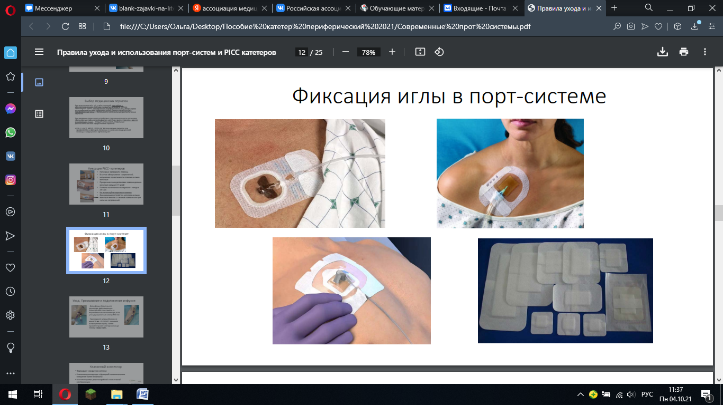

Рис.29 Фиксация иглы в порт-системе

**11.Алгоритм внутривенного введения лекарственных препаратов струйно или капельно через катетер установленный в центральной вене**

I Подготовка к процедуре.

1. Представиться пациенту, объяснить ход и цель процедуры. Убедиться в наличии у пациента информированного согласия на предстоящую процедуру введения лекарственного препарата и отсутствие аллергии на данное лекарственное средство. В случае отсутствия такового уточнить дальнейшие действия у врача.
2. Предложить пациенту или помочь занять ему удобное положение (сидя или лежа). Выбор положения зависит от состояния пациента, вводимого препарата и способа введения лекарственного препарата – струйно или капельно.
3. Обработать руки гигиеническим способом, осушить.
4. Обработать руки антисептиком. Не сушить, дождаться полного высыхания антисептика.
5. Надеть нестерильные перчатки.
6. Собрать шприц и набрать в него лекарственный препарат, или заполнить устройство для вливаний инфузионных растворов однократного применения и разместить его на штативе для инфузионных вливаний.

Алгоритм набора лекарственного препарата и заполнение системы см. п.8.6.1.6 и п.8.6.2.5.

1. Доставить в палату необходимое оснащение.

II Выполнение процедуры.

1. Обложить место, где установлен центральный катетер, стерильными салфетками.
2. Снять пробку (заглушку) с катетера и положить ее на стерильную салфетку, наружный вход катетера обработать стерильной салфеткой или марлевым шариком, смоченным антисептическим раствором.

Если будет использоваться старая пробка, то ее нужно обработать антисептическим раствором и поместить в стерильную салфетку. Рекомендуется использовать новую заглушку.

1. Подключить шприц (без иглы), потянуть поршень на себя до появления крови в шприце; или систему для переливания инфузионных растворов.

10.1. При струйном введении - нажать на поршень и медленно (в соответствие с рекомендациями врача) ввести лекарственный препарат, оставив в шприце несколько миллилитров лекарственного препарата.

10.2. При капельном способе введения лекарственного препарата проверить проходимость катетера, подсоединив к нему шприц с физиологическим раствором – 2 мл. Скорость введения зависит от назначения врача.

Количество раствора, оставляемого в шприце должно быть достаточным для обеспечения безопасного введения (препятствие попадания в вену пузырьков воздуха).

Если, при нажатии на поршень, лекарственный препарат не удается ввести с обычным усилием, следует прекратить процедуру, сообщить врачу, и ставить вопрос о замене катетера.

При капельном способе введения лекарственных препаратов, после подсоединения системы для капельных вливаний, закрепить ее, снять печатки, поместить их непромокаемый мешок, убедиться, что пациенту удобно, вымыть руки. Наблюдать за пациентом до окончания процедуры.

III Окончание процедуры.

10. 1. При струйном введении лекарственных препаратов - отсоединить шприц от катетера и закрыть катетер стерильной пробкой.

10. 2. При капельном способе введения лекарственных препаратов – вымыть руки, надеть стерильные перчатки. Отсоединить систему для переливания инфузионных растворов от катетера, закрыть катетер стерильной пробкой.

1. Закрыть катетер стерильной салфеткой, закрепить ее.
2. Поместить использованное устройство для вливаний инфузионных растворов или использованный шприц и салфетки или ватные шарики, пеленку в непрокалываемую емкость и транспортировать в процедурный кабинет. Снять перчатки, поместить в емкость для дезинфекции или непромокаемый пакет/контейнер для утилизации отходов класса Б.
3. Обработать руки гигиеническим способом, осушить.
4. Уточнить у пациента о его самочувствии
5. Сделать соответствующую запись о результатах выполнения услуги в медицинскую документацию.

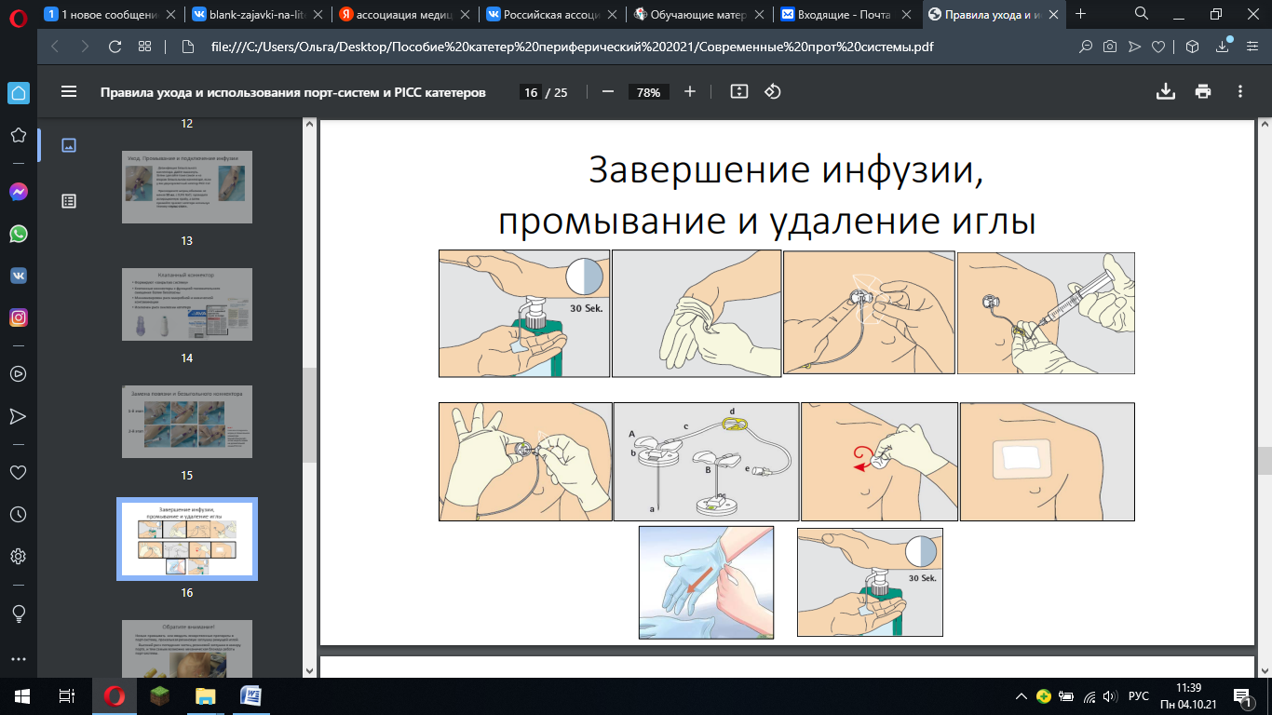

Рис. 30 Завершение инфузии

Обратите внимание! Нельзя промывать или вводить лекарственные препараты в порт-систему, прокалывая резиновую заглушку режущей иглой. Высокий риск попадания частиц резиновой заглушки в камеру порта, и тем самым возможна механическая блокада работы порт-системы.

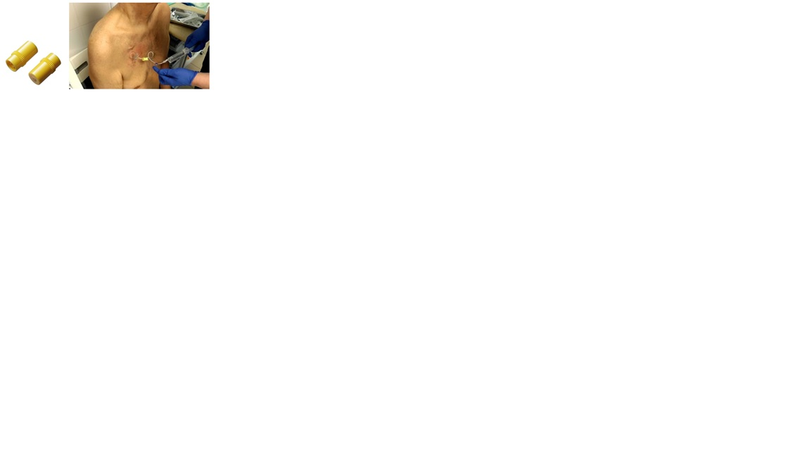

Рис. 31 Промывание катетера

**Гигиенические процедуры**

Для выполнения гигиенических процедур, необходимо дополнительно использовать непромокаемую защитную повязку или рукав. После процедуры необходимо проверить повязку и фиксирующее устройство катетера, если повязка намокла ее необходимо заменить

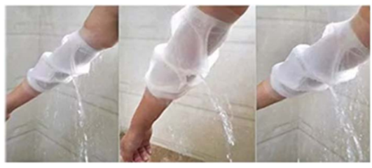

Рис. 32 Гигиенические процедуры

# 12.Измерение центрального венозного давления (ЦВД)

Измерения ЦВД производится, как правило, при наличии катетера в центральной.

**Показания:** диагностика гипо- и гиперволемии, правожелудочковой сердечной недостаточности.

**Оснащение:**система для внутривенных инфузий,флакон

с физиологическим раствором на штативе, аппарат Вальдмана.

# Последовательность действий.

1. Заполняется система для внутривенных вливаний физиологическим раствором.
2. Аппарат Вальдмана заполняется физиологическим раствором из системы.
3. Аппарат Вальдмана устанавливается так, чтобы нулевая отметка его линейки находилась на границе верхней и средней трети грудной клетки находящегося на спине больного в сагиттальном направлении (уровень правого предсердия – Рисунок 33).

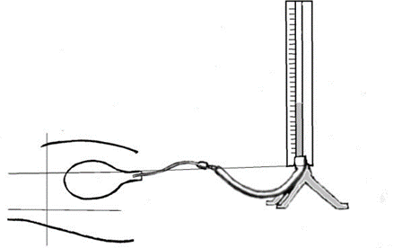

Рис. 33 Измерение центрального венозного давления

(положение катетера в верхней полой вене показано схематично)

Резиновая трубка аппарата Вальдмана присоединяется к павильону подключичного катетера, при этом трубка должна образовать изгиб книзу так, чтобы изгиб находился на 10-12 см ниже нулевой отметки во избежание воздушной эмболии при отрицательномЦВД.

ЦВД определяется по уровню, на котором останавливается жидкость в стеклянной трубке аппарата Вальдмана. (норма составляет 50-120 мм. вод. 0ст. увзрослых).

*Примечание.* В некоторых реанимационных отделениях при отсутствии аппарата Вальдмана используют систему для внутривенных вливаний, заполненную физиологическим раствором. Систему присоединяют к подключичному катетеру, придают ее трубке изгиб, чтобы образовалось колено, расположенное ниже уровня правого предсердия (см. выше). Вертикально, параллельно трубке системы устанавливается линейка так, чтобы ее нулевая отметка находилась на уровне правого предсердия (граница верхней и средней трети грудины в сагиттальном направлении). Отсоединяют систему от флакона с физиологическим раствором, расположенного на штативе (система при этом должна находиться строго вертикально, параллельно стоящей вертикально линейке). ЦВД измеряется по линейке по уровню, на котором остановился столбжидкости.

**Осложнения**

• Механическое повреждение сосуда при установке сосудистого устройства

• Пневмоторакс (при пункции и катетеризации подключичной вены)

• Окклюзия катетера

• Флебит, тромбофлебит

• Местные воспаления

• Катетер-ассоциированные инфекции

• Сепсис

**Сигналы тревоги**

• Болезненность, отек и гиперемия в зоне имплантации • Болезненность при проведении инфузии

• Озноб и подъем температуры, связанные с использованием сосудистого катетера

• Боль по ходу установки катетера

• Признаки интоксикации

• Нет возможности ввести лекарственный препарат или ощущение сильного сопротивления при введении

**Профилактика осложнений**

• Строгое соблюдение асептики при установке и дальнейшей работе с сосудистым устройством

• Перед началом инфузии все порты и разъемы должны протираться спиртсодержащим антисептиком

• Контрольная аспирация крови перед введением препаратов

• Асептическая техника при установки иглы в порт систему и введения препарата

• Правильный подбор расходного материала

• Обучение персонала

• Обучение пациента

**13.Сестринские вмешательства на периферической вене**

*Венепункция (лат. punctio укол, прокол)* - прокол стенки периферической вены с целью введения лекарственных средств, взятия крови для исследования, забора донорской крови, измерения венозного давления.

Венепункция проводится с обязательным выполнением асептики и регламентирующих документовобеспечивающих обработку изделий медицинского назначения одноразового и многоразового использования!

**Места для инъекции**: вены - локтевого сгиба, предплечья, кисти, стопы, у детей и младенцев вены височной области.

*Введение раствора в вену может быть струйным и капельным.*

Струйное введение проводят обычно при небольшом объеме вводимого раствора-10-20мл. При наборе лекарств, применяемых в малых дозах, например: сердечные гликозиды - в дозах от 0,1 до 0,5 мл, используется в качестве разбавителя 0,9% раствор натрия хлорида, вода для инъекций, 20-40% раствор глюкозы. Вначале набирают сердечный гликозид, а затем раствор для разбавления.

*Капельное введение позволяет вводить медленно большие количества жидкости - от100 мл до нескольких литров в сутки.*

Капельное вливание лучше переносится пациентами, чем струйное. Вводимая жидкость медленнее всасывается и дольше задерживается в организме, не вызывая больших колебаний артериального давления и не усложняет работу сердца.

Внутривенное капельное вливание лекарственных препаратов осуществляется с помощью специальных систем.

*Системы одноразового использования изготавливают из нетоксичной и апирогенной пластмассы. Стерилизацию проводят в промышленных условиях радиационным или газовым методами.*

Одноразовая стерильная система для внутривенных капельных вливаний состоит из следующих элементов: капельница с двумя отходящими от неё трубками — длинная трубка с капельницей и зажимом для регулирования скорости введения жидкости (в капельнице имеется сетка-фильтр для предупреждения попадания в кровоток крупных частиц) и более короткая трубка. Иглы по обеим сторонам трубки: одна (на более коротком конце системы) для прокалывания пробки флакона с раствором, вторая —пункционная. Воздуховод (короткая игла с короткой трубочкой, закрытой фильтром).

В современных системах для внутривенного капельного вливания отверстие для воздуховода находится непосредственно над капельницей.

*При внутривенных инфузиях ёмкость с раствором должна располагаться на высоте 90 см от пациента.*

**Особенности введения сердечных гликозидов**.

*Сердечные гликозиды:* строфантин в ампулах по 1мл 0,025% или 0,05% раствор, коргликон в ампулах по 1мл 0,06% раствор.

Применяют строго по назначению врача по 0,5-1мл. Вводят внутривенно струйно, медленно, разбавляя в 10-20мл физиологического растворахлорида натрия, или внутривенно капельно, в 5% растворе глюкозы или в изотоническом растворе хлорида натрия 100-200мл.

При быстром введении высока вероятность шока. Введение сердечных гликозидов осуществляется под строгим контролем общего состояния и сердечно-сосудистой деятельности пациента.

**Особенности введения хлористого кальция**.

Кальция хлорид нельзя вводить под кожу или в мышцы, ввиду его сильного раздражающего и некротизирующего действия. При внутривенном введении препарата появляется естественная реакция на него - ощущение жара в полости рта, а затем во всем теле.

Кальция хлорид назначают внутривенно струйно (очень медленно) и внутривенно капельно (медленно). Внутривенное введение капельное: 5 - 10 мл 10 % раствора препарата разбавляют в 100 - 200 мл изотонического раствора натрия хлорида или 5 % раствора глюкозы, вводят со скоростью 60 капель в минуту. Внутривенное введение струйное 5 мл 10 % раствора, лучше на физиологическом растворе хлорида натрия 5-10 мл, вводят на протяжении 3-5 минут.

**Устройства для переливания крови, кровезаменителей и инфузионных растворов**

|  |  |
| --- | --- |
|  |  |

Рис. 34Устройства для переливания крови, кровезаменителей и инфузионных растворов

**14.Алгоритм внутривенного введения лекарственных средств**

**(капельно с помощью системы для вливания инфузионных растворов)**

**Материальные ресурсы:** Столик манипуляционный

Лоток стерильный

Лоток нестерильный

Жгут венозный

Шприц инъекционный однократного применения от 10 до 20 мл

Система для внутривенного капельного вливания однократного применения

Игла инъекционная

Непрокалываемый контейнер для использованных шприцев, непромокаемый пакет (в условиях «скорой медицинской помощи»)

Стойка-штатив для системы внутривенного капельного вливания

Нестерильные ножницы или пинцет (для открытия флакона)

Пилочка (для открытия ампулы)

Подушечка из влагостойкого материала

Емкости для дезинфекции

Непромокаемый пакет/контейнер для утилизации отходов класса Б.

Стол, стул (для введения лекарственных препаратов в положении сидя)

Кушетка (для ведения лекарственных препаратов в положении лежа)

**Лекарственные средства:** Антисептический раствор для обработки инъекционного поля, шейки ампулы, резиновой пробки флакона

Раствор натрия хлорида

Антисептик для обработки рук

**Прочий расходуемый материал:** Дезинфицирующее средство

Салфетка

Перчатки нестерильные

Перчатки стерильные

Маска

Салфетки марлевые стерильные

Салфетки марлевые (ватные шарики)

Бинт

Лейкопластырь – 2-3 полоски или самоклеящаяся полупроницаемая повязка для фиксации иглы/катетера в вене

**I. Подготовка к процедуре:**

* 1. Идентифицировать пациента, представиться, объяснить ход и цель процедуры.
     1. Убедиться в наличии у пациента информированного согласия на предстоящую процедуру введения лекарственного препарата и его переносимость. В случае отсутствия такового уточнить дальнейшие действия у врача.

3.Предложить пациенту опорожнить мочевой пузырь, учитывая длительность выполнения.

4. Предложить пациенту или помочь занять ему удобное положение, которое зависит от его состояния здоровья.

5. Обработать руки гигиеническим способом, осушить.

6. Обработать руки антисептиком. Не сушить, дождаться полного высыхания антисептика.

7. Надеть нестерильные перчатки.

8. Заполнить устройство для вливаний инфузионных растворов однократного применения и поместить его на штативе для инфузионных вливаний.

*Заполнение устройства для вливаний инфузионных растворов однократного применения:*

- Проверить срок годности устройства и герметичность пакета.

- Прочитать надпись на флаконе: название, срок годности. Убедиться в его пригодности (цвет, прозрачность, осадок).

- Нестерильными ножницами или  пинцетом вскрыть центральную часть металлической крышки флакона, обработать резиновую пробку флакона ватным шариком или салфеткой, смоченной антисептическим раствором.

- Вскрыть упаковочный пакет и извлечь устройство (все действия производятся на рабочем столе).

- Снять колпачок с иглы воздуховода, ввести иглу до упора в пробку флакона. В некоторых системах отверстие воздуховода находится непосредственно над капельницей. В этом случае нужно только открыть заглушку, закрывающую это отверстие.

- Закрыть винтовой зажим.

- Перевернуть флакон и закрепить его на штативе.

- Повернуть устройство в горизонтальное положение, открыть винтовой зажим: медленно заполнить капельницу до половины объема. Если устройство снабжено мягкой капельницей, и она соединена жестко с иглой для флакона, необходимо одновременно с двух сторон сдавить ее пальцами и жидкость заполнит капельницу.

- Закрыть винтовой зажим и вернуть устройство в исходное положение, при этом фильтр должен быть полностью погружен в лекарственный препарат, предназначенный для вливания.

- Открыть винтовой зажим и медленно заполнить длинную трубку системы до полного вытеснения воздуха и появления капель из иглы для инъекций. Капли лекарственного препарата лучше сливать в раковину под струю воды во избежание загрязнения окружающей среды.

- Можно заполнять систему, не надевая иглу для инъекций, в этом случае капли должны показаться из соединительной канюли.

- Убедиться в отсутствии пузырьков воздуха в трубке устройства (устройство заполнено).

- Положить в стерильный лоток или в упаковочный пакет иглу для инъекции, закрытую колпачком, стерильные салфетки или ватные шарики с антисептическим раствором, стерильную салфетку сухую.

- Приготовить 2 полоски узкого лейкопластыря, шириной 1 см., длинной 4-5 см.

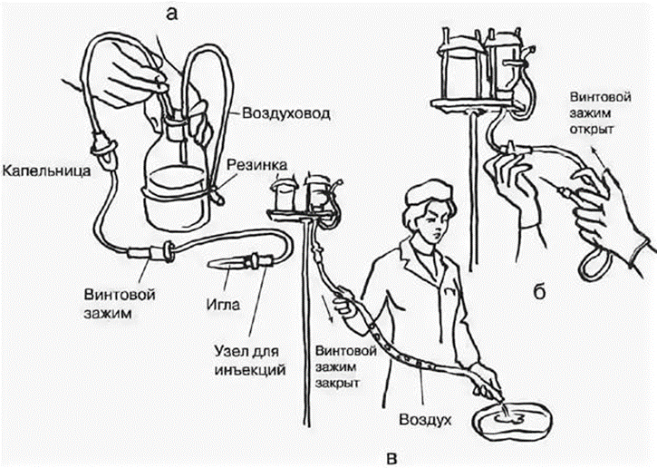

Рис.35Заполнение устройства для вливаний инфузионных растворов однократного применения.

1. Доставить в палату манипуляционный столик, с размещенным на нем необходимым оснащением, штатив с капельницей.
2. Обследовать, пропальпировать место предполагаемой венепункции для выявления противопоказаний для избежания возможных осложнений.
3. Наложить венозный жгут (на рубашку или пеленку) в средней трети плеча так, чтобы при этом пульс на лучевой артерии пальпировался и попросить пациента несколько раз сжать кисть в кулак и разжать ее.

**II. Выполнение процедуры:**

1. Обработать область локтевого сгиба не менее чем двумя салфетками или ватными шариками с антисептическим раствором, движениями в одном направлении, одновременно определяя наиболее наполненную вену.
2. Фиксировать вену пальцем, натянув кожу над местом венепункции.
3. Другой рукой натянуть кожу в области венепункции, фиксируя вену. Пунктировать вену иглой с подсоединенной к ней системой, держа иглу срезом вверх, параллельно коже, проколоть ее, затем ввести иглу в вену (не более чем на 1/2 иглы). При попадании иглы в вену, ощущается «попадание в пустоту». При появлении в канюле иглы крови - попросить пациента разжать кисть, одновременно развязать или ослабить жгут. Все использованные салфетки или ватные шарики помещаются в непромокаемый пакет.
4. Открыть винтовый зажим капельной системы, отрегулировать винтовым зажимом скорость капель (согласно назначению врача).
5. Закрепить иглу и систему лейкопластырем, прикрыть иглу стерильной салфеткой, закрепить ее лейкопластырем.
6. Снять перчатки, поместить их в непромокаемый пакет.
7. Обработать руки гигиеническим способом, осушить.
8. Наблюдать за состоянием пациента, его самочувствием на протяжении всей процедуры (в условиях оказания помощи в процессе транспортировки, продолжительность наблюдения определяется продолжительностью транспортировки).

**III. Окончание процедуры:**

1. Вымыть и осушить руки (с использованием мыла или антисептического раствора).
2. Надеть нестерильные перчатки.
3. Закрыть винтовый зажим капельной системы, извлечь иглу из вены, прижать место пункции на 5 - 7 минут салфеткой или ватным шариком с антисептическим раствором, прижимая большим пальцем второй руки или забинтовать место инъекции.
4. Убедиться, что наружного кровотечения в области венепункции нет.
5. Подвергнуть дезинфекции весь расходуемый материал. Снять нестерильные перчатки, поместить в емкость для дезинфекции или непромокаемый пакет/контейнер для утилизации отходов класса Б.
6. Обработать руки гигиеническим способом, осушить.
7. Уточнить у пациента о его самочувствии.
8. Сделать соответствующую запись о результатах выполнения услуги в медицинскую документацию.

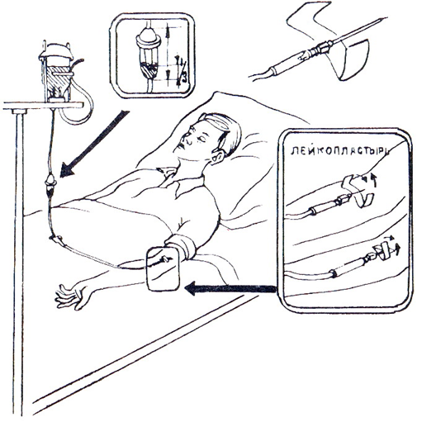

Рис. 36 Внутривенное капельное вливание

**Приложения**

**Приложение 1**

**Оценочный Чек-лист Постановка периферического венозного катетера**

**Студент(ка)_____________________________________________Группа______________**

|  |  |  |  |
| --- | --- | --- | --- |
| **№** | **Алгоритм действия** | **Исходный балл** | **Полученный балл** |
| **Оснащение** | | | |
| **1.** | подлокотник или клеенчатая подушка | 1 |  |
| **2.** | жгут | 1 |  |
| **3.** | одноразовая салфетка (под жгут) | 1 |  |
| **4.** | нестерильные перчатки | 1 |  |
| **5.** | кожный антисептик для обработки рук | 1 |  |
| **6.** | не прокалываемый контейнер для утилизации острых предметов | 1 |  |
| **7.** | емкость для утилизации отходов класса «Б» | 1 |  |
| **8.** | стерильный лоток | 1 |  |
| **9.** | периферические внутривенные катетеры нескольких размеров | 1 |  |
| **10.** | **0,5% спиртовой р-р хлоргекседина или** Салфетка с антисептиком одноразовая (4шт.) для обработки инъекционного поля; | 1 |  |
| **11.** | одноразовый шприц и ампула с раствором натрия хлорид 0,9% для промывания (для контроля качества установки и промывания ПВК) | 1 |  |
| **12.** | стерильные марлевые салфетки | 1 |  |
| **13.** | патентованная самоклеящаяся стерильная повязка | 1 |  |
| **14.** | тройник | 1 |  |
| **15.** | заглушка с инъекционной мембраной | 1 |  |
| **16.** | ножницы или хирургический клиппер | 1 |  |
| **17.** | бинт (для фиксации) | 1 |  |
| **Подготовка к процедуре** | | | |
| **18.** | Установить контакт с пациентом: поздороваться, представиться, обозначить свою роль; | 1 |  |
| **19.** | Попросить пациента представиться; | 1 |  |
| **20.** | Сверить ФИО пациента с медицинской документацией; | 1 |  |
| **21.** | Сообщить пациенту о назначении врача; | 1 |  |
| **22.** | Убедиться в наличии у пациента добровольного информированного согласия на предстоящую процедуру; | 1 |  |
| **23.** | Объяснить ход и цель процедуры; | 1 |  |
|  | Предложить пациенту занять удобное положение сидя; | 1 |  |
| **24.** | Проверить герметичность, визуальную целостность упаковки, и срок годности периферического венозного катетера; | 1 |  |
| **25.** | Проверить герметичность, визуальную целостность упаковок и срок годности салфеток с антисептиком; | 1 |  |
| **26.** | Проверить герметичность, визуальную целостность упаковки и срок годности шприца; | 1 |  |
| **27.** | Проверить годность ампулы 5 или 10 мл с 0,9% раствором натрия хлорида; | 1 |  |
| **28.** | При необходимости удалить волосы в области венепункции при помощи хирургического клиппера или продезинфицированных ножниц; | 1 |  |
| **Выполнение процедуры** | | | |
| **29.** | Надеть маску одноразовую; | 1 |  |
| **30.** | Надеть очки защитные медицинские; | 1 |  |
| **31.** | Обработать руки гигиеническим способом; | 1 |  |
| **32.** | Надеть нестерильные перчатки; | 1 |  |
| **33.** | Вскрыть упаковки с 3-мя спиртовыми салфетками и не вынимая из упаковок, оставить на манипуляционном столе; | 1 |  |
| **34.** | Если используется стерильный лоток и стерильные салфетки, смоченные антисептиком:  В стерильный лоток, соблюдая правила асептики, вскрыть и выложить:  - катетер,  - стерильные марлевые салфетки, смочить 0,5% спиртовым р-ром хлоргексидина;  - патентованную адгезивную стерильную повязку; | 1 |  |
| **35.** | Попросить пациента освободить от одежды локтевой сгиб руки; | 1 |  |
| **36.** | Подложить под локоть пациента влагостойкую подушечку; | 1 |  |
| **37.** | Наложить венозный жгут в средней трети плеча на одежду или тканевую салфетку; | 1 |  |
| **38.** | Выбрать, осмотреть и пропальпировать область предполагаемой венепункции; | 1 |  |
| **39.** | Определить пульсацию на лучевой артерии; | 1 |  |
| **40.** | Попросить пациента сжать кулак; | 1 |  |
| **41.** | Обработать двукратно место венепункции двумя спиртовыми с антисептиком в одном направлении или «улиткой»; **ВЕНУ ПОВТОРНО НЕ ПАЛЬПИРОВАТЬ!** | 2 |  |
| **42.** | Поместить использованные салфетки с антисептиком в емкость для медицинских отходов класса «Б»; | 1 |  |
| **43.** | Поместить упаковки от салфеток с антисептиком в емкость для медицинских отходов класса «А»; | 1 |  |
| **44.** | Взять периферический внутривенный катетер наиболее удобным способом; | 1 |  |
| **45.** | Убедиться, что срез иглы-проводника направлен вверх; | 1 |  |
| **46.** | Взять периферический внутривенный катетер наиболее удобным способом; | 1 |  |
| **47.** | Убедиться, что срез иглы-проводника направлен вверх; | 1 |  |
| **48.** | Натянуть свободной рукой кожу на расстоянии примерно 5 см ниже места венепункции по направлению к периферии, фиксируя вену; | 1 |  |
| **49.** | Пунктировать локтевую вену «одномоментно» или «двухмоментно» под углом 10-150  (почти параллельно коже), держа иглу срезом вверх; | 1 |  |
| **50.** | При появлении крови в камере визуализации уменьшить угол введения катетера, максимально приблизив катетер к коже; | 1 |  |
| **51.** | Продвинуть катетер с иглой-проводником на 2-3 мм в вену; | 1 |  |
| **52.** | Появление тока крови между иглой-проводником и стенками канюли подтверждает правильность размещения катетера в вене; | 1 |  |
| **53.** | Полностью продвинуть канюлю катетера в вену, снимая его с иглы-проводника; | 1 |  |
| **54.** | **ВАЖНО!**  НЕ ВВОДИТЬ ИГЛУ В КАТЕТЕР ПОСЛЕ ЕГО СМЕЩЕНИЯ С ИГЛЫ В ВЕНУ (этим можно обрезать катетер и вызвать эмболию фрагментом катетера)! | 2 |  |
| **55.** | * снять жгут правой рукой; | 1 |  |
| **56.** | * пальцем левой руки прижать вену выше кончика катетера и извлечь иглу-проводник; | 1 |  |
| **57.** | * иглу-проводник утилизировать в не прокалываемый контейнер для отходов класса Б | 1 |  |
| **58.** | * правой рукой закрыть катетер заглушкой или подсоединить инфузионную систему; | 1 |  |
| **59.** | * зафиксировать катетер патентованной адгезивной самоклеящейся стерильной повязкой (не использовать для фиксации катетера нестерильный пластырь); | 1 |  |
| **60.** | * Собрать шприц, наполнить его стерильным физиологическим раствором; | 1 |  |
| **61.** | * Открыть заглушку, положить ее на стерильную салфетку; | 1 |  |
| **62.** | * Промыть катетер стерильным физиологическим раствором с помощью шприца; | 1 |  |
| **63.** | * Создать в катетере «замок» физиологическим раствором; | 1 |  |
| **64.** | Объяснить пациенту о необходимости сообщать врачу или медицинской сестре о чувстве жжения, болезненности, покраснении, подтекании, припухлости в месте постановки ПВК | 1 |  |
| **Завершение процедуры** | | | |
| **65.** | * Обработать рабочую поверхность манипуляционного стола дезинфицирующими салфетками двукратно с интервалом 15 минут методом протирания; | 1 |  |
| **66.** | * Салфетки поместить в емкость для медицинских отходов класса «Б»; | 1 |  |
| **67.** | * Снять перчатки; | 1 |  |
| **68.** | * Поместить перчатки в емкость для отходов класса «Б»; | 1 |  |
| **69.** | * Снять очки; | 1 |  |
| **70.** | * Поместить очки в емкость для отходов класса «Б»; | 1 |  |
| **71.** | * Снять медицинскую одноразовую маску; | 1 |  |
| **72.** | * Поместить маску в емкость для отходов класса «Б»; | 1 |  |
| **73.** | * Обработать руки гигиеническим способом; | 1 |  |
| **74.** | * Сделать запись о проведенной процедуре в листе наблюдений за периферическим венозным катетером в истории болезни. | 1 |  |
|  | **ВСЕГО:** | **76** |  |

Подпись преподавателя__________________

Оценка_________________

76 - 72 –– «5»

71 - 67 –– «4»

66 – 62 – «3»

Менее 62 баллов – «2»

**Приложение 2**

**Оценочный Чек-лист Технология выполнения простой медицинской услуги**

**Алгоритм ухода за сосудистым катетером (периферическим) - смена повязки**

**Студент(ка)_____________________________________________Группа______________**

|  |  |  |  |
| --- | --- | --- | --- |
| **№** | **Алгоритм действия** | **Исходный балл** | **Полученный балл** |
| **Оснащение** | | | |
| **1.** | Столик манипуляционный. | 1 |  |
| **2.** | Лоток. | 1 |  |
| **3.** | Стерильный пинцет. | 1 |  |
| **4.** | Одноразовый шприц объемом 10 см3 (10 мл). | 1 |  |
| **5.** | Одноразовые стерильные заглушки (по количеству просветов катетера). | 1 |  |
| **6.** | Непромокаемый пакет/контейнер для утилизации отходов класса Б. | 1 |  |
| **7.** | Гепаринизированный раствор (0,01 мл гепарина на 1 мл физиологического раствора – т.е. 50 ЕД/1 мл) в объеме, равном внутреннему объему внутривенного катетера. | 1 |  |
| **8.** | Раствор натрия хлорида 0,9 %-ный 5,0 -10,0 мл. | 1 |  |
| **9.** | Спиртосодержащий антисептик для обработки кожи пациента и всех частей (соединений) катетера, включая канюлю ЦВК (ПВК) и сам катетер. | 1 |  |
| **10.** | Раствор хлоргексидина 0,5 - 2 %-ный в 70 %-ном этиловом или изопропиловом спирте для обработки кожи пациента вокруг сосудистого катетера. | 1 |  |
| **11.** | Раствор повидон-йодина 10 %-ный в 70 %-ном этиловом или изопропиловом спирте при наличии противопоказаний к применению раствора хлоргексидина. | 1 |  |
| **12.** | Антисептик для обработки рук. | 1 |  |
| **13.** | Стерильные марлевые тампоны. | 1 |  |
| **14.** | Стерильные марлевые салфетки/самоклеющаяся стерильная повязка. | 1 |  |
| **15.** | Стерильная пеленка. | 1 |  |
| **16.** | Стерильная прозрачная повязка или стерильная прозрачная повязка, содержащая хлоргексидин. | 1 |  |
| **17.** | Пластырь. | 1 |  |
| **18.** | Стерильные перчатки. | 1 |  |
| **19.** | Маска | 1 |  |
| **20.** | Медицинская шапочка | 1 |  |
| **Подготовка к процедуре** | | | |
| **21.** | Идентифицировать пациента, представиться пациенту, объяснить ход и цель процедуры. Убедиться в наличии у пациента добровольного информированного согласия на предстоящую процедуру. В случае отсутствия такового, уточнить дальнейшие действия у врача. | 1 |  |
| **22.** | Надеть маску и медицинскую шапочку. | 1 |  |
| **23.** | Подготовить и доставить в палату манипуляционный столик, с размещённым на нем необходимым оснащением и поместить его вблизи от места проведения манипуляции. | 1 |  |
| **24.** | Предложить пациенту занять или помочь ему занять удобное положение для получения оптимального доступа к месту установки периферического венозного катетера. | 1 |  |
| **25.** | Освободить от одежды место установки катетера. | 1 |  |
| **26.** | Обработать руки гигиеническим способом. | 1 |  |
| **27.** | Обработать руки антисептиком. Не сушить, дождаться полного высыхания антисептика. | 1 |  |
| **28.** | Надеть стерильные перчатки. | 1 |  |
| **Выполнение процедуры** | | | |
| **29.** | Осмотреть место входа катетера в кожу сквозь неповрежденную повязку на предмет выявления признаков воспаления – припухлость, болезненность. | 1 |  |
| **30.** | Примечание – При наличии признаков воспаления организовать вызов врача. | 1 |  |
| **31.** | Снять повязку, заворачивая ее параллельно коже (не тянуть вверх), медленно и, желательно, по росту волос, для профилактики возникновения повреждений кожи вокруг места входа катетера в кожу. Положить снятую повязку в непромокаемый пакет/контейнер. | 1 |  |
| **32.** | Снять использованные перчатки и положить в непромокаемый пакет/контейнер. Недопустимо обрабатывать перчатки антисептиком. Это нарушит их барьерные свойства | 1 |  |
| **33.** | Надеть стерильные перчатки. | 1 |  |
| **34.** | Визуально убедиться, что катетер не смещен. | 1 |  |
| **35.** | Обработать кожу вокруг катетера кожным антисептиком: стерильным марлевым шариком, с помощью стерильного пинцета от центра к периферии. | 1 |  |
| **36.** | Обработать все части (соединения), включая канюлю, и сам катетер антисептиком: стерильным марлевым шариком. | 1 |  |
| **37.** | Дождаться полного высыхания антисептика. | 1 |  |
| **38.** | Наложить стерильную повязку и зафиксировать ее бактерицидным пластырем/стерильным пластырем или самоклеющейся стерильной повязкой.  При использовании стерильной специальной прозрачной повязки наложить ее таким образом, чтобы место входа катетера в кожу было в центре прозрачного окна (для обеспечения визуального контроля места входа катетера в кожу). Дополнительно закрепить линии катетера (при необходимости). | 1 |  |
| **Завершение процедуры** | | | |
| **39.** | Снять использованные перчатки, положить их в непромокаемый пакет/контейнер. | 1 |  |
| **40.** | Использованный материал утилизировать в отходы класса Б. | 1 |  |
| **41.** | Обработать руки гигиеническим способом, осушить. | 1 |  |
| **42.** | Уточнить у пациента его самочувствие. | 1 |  |
| **43.** | Сделать соответствующую запись о результатах выполнения в медицинскую документацию | 1 |  |
|  | **ВСЕГО:** | **43** |  |

Подпись преподавателя__________________

Оценка_________________

43 - 39 –– «5»

38 - 34 –– «4»

33 – 29 – «3»

Менее 29 баллов – «2»

**Приложение 3**

**Оценочный Чек-лист Алгоритм выполнения ухода за сосудистым катетером (центральным/периферическим) - промывание катетера**

**Студент(ка)_____________________________________________Группа______________**

|  |  |  |  |
| --- | --- | --- | --- |
| **№** | **Алгоритм действия** | **Исходный балл** | **Полученный балл** |
| **Оснащение** | | | |
| **1.** | Столик манипуляционный. | 1 |  |
| **2.** | Лоток. | 1 |  |
| **3.** | Стерильный пинцет. | 1 |  |
| **4.** | Одноразовый шприц объемом 10 см3 (10 мл). | 1 |  |
| **5.** | Одноразовые стерильные заглушки (по количеству просветов катетера). | 1 |  |
| **6.** | Непромокаемый пакет/контейнер для утилизации отходов класса Б. | 1 |  |
| **7.** | Гепаринизированный раствор (0,01 мл гепарина на 1 мл физиологического раствора – т.е. 50 ЕД/1 мл) в объеме, равном внутреннему объему внутривенного катетера. | 1 |  |
| **8.** | Раствор натрия хлорида 0,9 %-ный 5,0 -10,0 мл. | 1 |  |
| **9.** | Спиртосодержащий антисептик для обработки кожи пациента и всех частей (соединений) катетера, включая канюлю ЦВК (ПВК) и сам катетер. | 1 |  |
| **10.** | Раствор хлоргексидина 0,5 - 2 %-ный в 70 %-ном этиловом или изопропиловом спирте для обработки кожи пациента вокруг сосудистого катетера. | 1 |  |
| **11.** | Раствор повидон-йодина 10 %-ный в 70 %-ном этиловом или изопропиловом спирте при наличии противопоказаний к применению раствора хлоргексидина. | 1 |  |
| **12.** | Антисептик для обработки рук. | 1 |  |
| **13.** | Стерильные марлевые тампоны. | 1 |  |
| **14.** | Стерильные марлевые салфетки/самоклеящаяся стерильная повязка. | 1 |  |
| **15.** | Стерильная пеленка. | 1 |  |
| **16.** | Стерильная прозрачная повязка или стерильная прозрачная повязка, содержащая хлоргексидин. | 1 |  |
| **17.** | Пластырь. | 1 |  |
| **18.** | Стерильные перчатки. |  |  |
| **19.** | Маска |  |  |
| **20.** | Медицинская шапочка |  |  |
| **Подготовка к процедуре** | | | |
| **21.** | Идентифицировать пациента, представиться пациенту, объяснить ход и цель процедуры. Убедиться в наличии у пациента добровольного информированного согласия на предстоящую процедуру. В случае отсутствия такового, уточнить дальнейшие действия у врача. | 1 |  |
| **22.** | Надеть маску и медицинскую шапочку. | 1 |  |
| **23.** | Подготовить и доставить в палату манипуляционный столик, с размещённым на нем необходимым оснащением и поместить его вблизи от места проведения манипуляции. | 1 |  |
| **24.** | Предложить пациенту занять или помочь ему занять удобное положение: лежа на спине, без подушек, голову отвернуть в противоположную сторону. | 1 |  |
| **25.** | Освободить от одежды место установки катетера. | 1 |  |
| **26.** | Обработать руки гигиеническим способом. | 1 |  |
| **27.** | Обработать руки антисептиком. Не сушить, дождаться полного высыхания антисептика. | 1 |  |
| **28.** | Надеть стерильные перчатки. | 1 |  |
| **29.** | Набрать в шприц объем 10 см3 5 мл раствора натрия хлорида 0,9 %-ный.  В случае постановки «гепаринового замка» при ЦВК дополнительно подготовить шприц объемом 10 см3 с гепаринизированным раствором (0,01 мл гепарина на 1 мл раствора натрия хлорида 0,9 %-ного - т.е. 50 ЕД/1 мл) в объеме, равному внутреннему объему внутривенного катетера. | 1 |  |
| **Выполнение процедуры** | | | |
| **30.** | Закрыть линии ЦВК специальными зажимами, которые входят в комплект катетера.  Если зажима нет - попросить пациента сделать выдох, задержать дыхание. | 1 |  |
| **31.** | Обработать разъем катетера стерильной салфеткой, смоченной в антисептике – 15 вращательных движений. | 1 |  |
| **32.** | Если ранее в катетер был введен «гепариновый замок», то необходимо вытянуть его, присоединив шприц объемом 10 см3 с раствором натрия хлорида 0,9 %-ным (5 мл) и потянув его на себя. | 1 |  |
| **33.** | Для того чтобы убедиться, что проходимость катетера не нарушена: присоедините новый шприц объемом 10 см3 с раствором натрия хлорида 0,9 %-ным (5 мл), открыть зажим и потянуть легко поршень на себя (появилась кровь), ввести содержимое шприца, закрыть зажим. В случае затруднении прохождения раствора при нажатии на поршень организовать вызов врача. | 1 |  |
| **34.** | Для постановки «гепаринового замка» соединить шприц объемом 10 см3 с гепаринизированным раствором с катетером, снять зажим и ввести гепаринизированный раствор в объеме, равном внутреннему объему просвета катетера (не более), закрыть зажим. Данный объем необходимо уточнить заблаговременно (объем каждого из просветов указан на упаковке ЦВК). | 1 |  |
| **35.** | Обработать разъем катетера стерильной салфеткой, смоченной в антисептики – 15 вращательных движений. | 1 |  |
| **36.** | Закрыть просвет катетера новой стерильной заглушкой, не прикасаясь к внутренней части заглушки и коннектора катетера. | 1 |  |
| **Завершение процедуры** | | | |
| **37.** | Снять использованные перчатки, положить их в непромокаемый пакет/контейнер. | 1 |  |
|  | Доставить использованный материал в процедурный кабинет для дальнейшей дезинфекции и утилизации отходов класса Б. |  |  |
| **38.** | Обработать руки гигиеническим способом, осушить. | 1 |  |
| **39.** | Уточнить у пациента его самочувствие. | 1 |  |
| **40.** | Сделать соответствующую запись о результатах выполнения в медицинскую документацию | 1 |  |
|  | **ВСЕГО:** | **40** |  |

Подпись преподавателя__________________

Оценка_________________

40 - 36 –– «5»

35 - 31 –– «4»

30 – 26 – «3»

Менее 26 баллов – «2»

**Приложение 4**

**Оценочный Чек-листАлгоритм внутривенного введения лекарственных препаратов струйно и капельно через катетер установленный в периферической вене.**

**Студент(ка)_____________________________________________Группа______________**

|  |  |  |  |
| --- | --- | --- | --- |
| **№** | **Алгоритм действия** | **Исходный балл** | **Полученный балл** |
| **Оснащение** | | | |
| **1.** | Столик манипуляционный. | 1 |  |
| **2.** | Лоток. | 1 |  |
| **3.** | Стерильный пинцет. | 1 |  |
| **4.** | Одноразовый шприц объемом 10 см3 (10 мл). | 1 |  |
| **5.** | Одноразовые стерильные заглушки (по количеству просветов катетера). | 1 |  |
| **6.** | Непромокаемый пакет/контейнер для утилизации отходов класса Б. | 1 |  |
| **7.** | Гепаринизированный раствор (0,01 мл гепарина на 1 мл физиологического раствора – т.е. 50 ЕД/1 мл) в объеме, равном внутреннему объему внутривенного катетера. | 1 |  |
| **8.** | Раствор натрия хлорида 0,9 %-ный 5,0 -10,0 мл. | 1 |  |
| **9.** | Спиртосодержащий антисептик для обработки кожи пациента и всех частей (соединений) катетера, включая канюлю ЦВК (ПВК) и сам катетер. | 1 |  |
| **10.** | Раствор хлоргексидина 0,5 - 2 %-ный в 70 %-ном этиловом или изопропиловом спирте для обработки кожи пациента вокруг сосудистого катетера. | 1 |  |
| **11.** | Раствор повидон-йодина 10 %-ный в 70 %-ном этиловом или изопропиловом спирте при наличии противопоказаний к применению раствора хлоргексидина. | 1 |  |
| **12.** | Антисептик для обработки рук. | 1 |  |
| **13.** | Стерильные марлевые тампоны. | 1 |  |
| **14.** | Стерильные марлевые салфетки/самоклеящаяся стерильная повязка. | 1 |  |
| **15.** | Стерильная пеленка. | 1 |  |
| **16.** | Пластырь. | 1 |  |
| **17.** | нестерильные перчатки. | 1 |  |
| **18.** | Маска | 1 |  |
| **29.** | Медицинская шапочка | 1 |  |
| **21.** | Устройство для вливаний инфузионных растворов однократного применения | 1 |  |
| **22.** | Штатив для инфузионных вливаний | 1 |  |
| **Подготовка к процедуре** | | | |
| **23.** | Идентифицировать пациента, представиться пациенту, объяснить ход и цель процедуры. Убедиться в наличии у пациента добровольного информированного согласия на предстоящую процедуру. В случае отсутствия такового, уточнить дальнейшие действия у врача. | 1 |  |
| **24.** | Убедиться в отсутствие аллергии на данное лекарственное средство. | 1 |  |
|  | Надеть маску и медицинскую шапочку. |  |  |
| **25.** | Предложить пациенту или помочь занять ему удобное положение (сидя или лежа). Выбор положения зависит от состояния пациента, вводимого препарата и способа введения лекарственного препарата – струйно или капельно. Процедура может быть проведена как в палате, так и в процедурном кабинете. | 1 |  |
| **26.** | Обработать руки гигиеническим способом. | 1 |  |
| **27.** | Обработать руки антисептиком. Не сушить, дождаться полного высыхания антисептика. | 1 |  |
| **28.** | Надеть стерильные перчатки. | 1 |  |
| **29.** | Собрать шприц и набрать в него лекарственный препарат, или заполнить устройство для вливаний инфузионных растворов однократного применения и разместить его на штативе для инфузионных вливаний. | 1 |  |
| **30.** | Доставить в палату необходимое оснащение | 1 |  |
| **Выполнение процедуры** | | | |
| **31.** | Снять пробку и положить ее на стерильную салфетку, наружный вход катетера обработать стерильной салфеткой или ватным шариком, смоченным антисептическим раствором. | 1 |  |
| **32.** | Подключить шприц (без иглы), потянуть поршень на себя до появления крови в шприце; или присоединить систему для переливания инфузионных растворов. | 1 |  |
| **33.** | При *струйном* введении - нажать на поршень и медленно (в соответствие с рекомендациями врача) ввести лекарственный препарат, оставив в шприце несколько миллилитров лекарственного препарата. | 1 |  |
| **34.** | При *капельном* способе внутривенного введения лекарственных препаратов проверить проходимость катетера, подсоединив к нему шприц с физиологическим раствором – 2 мл. Скорость введения зависит от назначения врача. | 1 |  |
| **35.** | Количество миллилитров, оставляемых в шприце должно быть достаточным для обеспечения безопасного введения (препятствие попадания в вену пузырьков воздуха).  Если, при нажатии на поршень, лекарственный препарат не удается ввести с обычным усилием, то следует прекратить процедуру, сообщить врачу, и ставить вопрос о замене катетера. | 1 |  |
| **36.** | При капельном способе введения лекарственного препарата, после подсоединения системы для капельных вливаний, закрепить ее, снять печатки, поместить их непромокаемый мешок, убедиться, что пациенту удобно, вымыть руки. Наблюдать за пациентом до окончания процедуры. | 1 |  |
| **Завершение процедуры** | | | |
| **37.** | При *струйном* способе введения - отсоединить шприц от катетера и, закрыть катетер стерильной пробкой. | 1 |  |
| **38.** | При *капельном* способе введения лекарственного препарата – вымыть руки, надеть нестерильные перчатки. Отсоединить систему для переливания инфузионных растворов от катетера, закрыть катетер стерильной пробкой. | 1 |  |
| **39.** | Закрыть катетер стерильной салфеткой и закрепить ее. | 1 |  |
| **40.** | Если процедура проводилась в процедурном кабинете, то поместить использованное устройство для вливаний инфузионных растворов или использованный шприц и салфетки или ватные шарики в емкость с дезинфицирующим раствором. | 11 |  |
| **41.** | Если процедура проводилась в палате, то поместить использованное устройство для вливаний инфузионных растворов или использованный шприц и салфетки или ватные шарики в непрокалываемую емкость и транспортировать в процедурный кабинет. |  |  |
| **42.** | Снять перчатки и поместить в емкость для дезинфекции или непромокаемый пакет/контейнер для утилизации отходов класса Б. | 11 |  |
| **43.** | Обработать руки гигиеническим способом, осушить. | 1 |  |
| **44.** | Уточнить у пациента о его самочувствии. | 1 |  |
| **45.** | Сделать соответствующую запись о результатах выполнения услуги в медицинскую документацию. | 1 |  |
|  | **ВСЕГО:** | **45** |  |

Подпись преподавателя__________________

Оценка_________________

45 - 41 –– «5»

40 - 36 –– «4»

35 – 31 – «3»

Менее 31 баллов – «2»

**Приложение 5**

**Оценочный Чек-лист Введение стерильных растворов в центральный венозный катетер**

**Студент(ка)_____________________________________________Группа______________**

|  |  |  |  |
| --- | --- | --- | --- |
| **№** | **Алгоритм действия** | **Исходный балл** | **Полученный балл** |
| **Оснащение** | | | |
| **1.** | Стерильный лоток | 1 |  |
| **2.** | Перевязочныйматериал | 1 |  |
| **3.** | Стерильная система для введения стерильныхрастворов | 1 |  |
| **4.** | Два флакона с 70%спиртом | 1 |  |
| **5.** | Стерильный пинцет | 1 |  |
| **6.** | Штатив | 1 |  |
| **7.** | 10 мл изотонического раствора хлориданатрия | 1 |  |
| **8.** | Раствор гепарина | 1 |  |
| **9.** | Резиновыеперчатки | 1 |  |
| **10.** | Емкость сдезраствором | 1 |  |
| **11.** | Одноразовый шприц объемом 10 см3 (10 мл). | 1 |  |
| **12.** | Одноразовые стерильные заглушки (по количеству просветов катетера). | 1 |  |
| **13.** | Непромокаемый пакет/контейнер для утилизации отходов класса Б. | 1 |  |
| **14.** | Гепаринизированный раствор (0,01 мл гепарина на 1 мл физиологического раствора – т.е. 50 ЕД/1 мл) в объеме, равном внутреннему объему внутривенного катетера. | 1 |  |
| **15.** | Раствор натрия хлорида 0,9 %-ный 5,0 -10,0 мл. | 1 |  |
| **16.** | Спиртосодержащий антисептик для обработки кожи пациента и всех частей (соединений) катетера, включая канюлю ЦВК (ПВК) и сам катетер. |  |  |
| **17.** | Раствор хлоргексидина 0,5 - 2 %-ный в 70 %-ном этиловом или изопропиловом спирте для обработки кожи пациента вокруг сосудистого катетера. | 1 |  |
| **18.** | Раствор повидон-йодина 10 %-ный в 70 %-ном этиловом или изопропиловом спирте при наличии противопоказаний к применению раствора хлоргексидина. | 1 |  |
| **19.** | Антисептик для обработки рук. | 1 |  |
| **20.** | Стерильные марлевые тампоны. | 1 |  |
| **21.** | Стерильные марлевые салфетки/самоклеящаяся стерильная повязка. | 1 |  |
| **22.** | Стерильная пеленка. | 1 |  |
| **23.** | Пластырь. | 1 |  |
| **24.** | Стерильные перчатки. | 1 |  |
| **25.** | Маска | 1 |  |
| **26.** | Медицинская шапочка | 1 |  |
| **Подготовка к процедуре** | | | |
| **27.** | Идентифицировать пациента, представиться пациенту, объяснить ход и цель процедуры. Убедиться в наличии у пациента добровольного информированного согласия на предстоящую процедуру. В случае отсутствия такового, уточнить дальнейшие действия у врача. | 1 |  |
| **28.** | Убедиться в отсутствие аллергии на данное лекарственное средство. | 1 |  |
| **29.** | Надеть маску и медицинскую шапочку. | 1 |  |
| **30.** | Заполнить систему для капельного введения стерильныхрастворов. | 1 |  |
| **31.** | Собрать стерильный шприц, набрать в него 5 мл изотонического раствора хлорида натрия (для промываниякатетера). | 1 |  |
| **32.** | Попросить пациента повернуть голову в противоположную сторону от подключичного катетера и задержатьдыхание. | 1 |  |
| **Выполнение процедуры** | | | |
| **33.** | Снять заглушку подключичногокатетера. | 1 |  |
| **34.** | Опустить заглушку во флакон соспиртом. | 1 |  |
| **35.** | Подсоединить канюлю стерильного шприца к подключичному катетеру, разрешить больномудышать. | 1 |  |
| **36.** | Проверить нахождение подключичного катетера в вене (потянуть поршень шприца на себя), при появлении крови ввести 2 мл изотонического раствора хлориданатрия. | 1 |  |
| **37.** | Попросить пациента задержатьдыхание. | 1 |  |
| **38.** | Отсоединить шприц и ввести в павильон подключичного катетер канюлю системы для проведенияинфузий. | 1 |  |
| **39.** | Попросить пациента продолжатьдыхание. | 1 |  |
| **40.** | Отрегулировать с помощью зажима Мора скорость вливания раствора. | 1 |  |
| **41.** | Закрыть зажим Мора на системе, закончив вводить стерильный раствор в подключичныйкатетер. | 1 |  |
| **42.** | Попросить пациента повернуть голову в противоположную сторону от подключичного катетера и задержатьдыхание. | 1 |  |
| **43.** | Убрать канюлюсистемы. | 1 |  |
| **44.** | Ввести в подключичный катетер 0,2 мл гепарина с 2 мл изотонического раствора хлорида натрия для предупреждения образования тромбов (по окончании вливания — «гепариновыйзамок»). | 1 |  |
| **45.** | Закрыть вход в подключичный катетер заглушкой, вытащив ее из флакона со спиртом с помощьюпинцета. | 1 |  |
| **46.** | Попросить пациента продолжатьдыхание. | 1 |  |
| **47.** | Если пациент находится без сознания, то допускается введение растворов и «гепаринового замка», проколов резиновую пробку инъекционной иглой, предварительно обработав ее 70% спиртом; это нужно делать очень осторожно, чтобы не проколоть катетер. Если необходимо снять пробку с катетера у больного, находящегося без сознания (или это происходит случайно), катетер нужно закрыть большим пальцем (на руках медсестры должны быть стерильные перчатки). Все эти мероприятия, включая задержку дыхания, проводятся во избежание воздушной эмболии во время вдоха. | 1 |  |
| **Завершение процедуры** | | | |
| **48.** | Поместить в емкость с дезраствором использованные предметы медицинского назначения. | 1 |  |
| **49.** | Снять перчатки, поместить в емкость с дезинфицирующимраствором. | 1 |  |
|  | **ВСЕГО:** | **49** |  |

Подпись преподавателя__________________

Оценка_________________

49 - 45 –– «5»

44 - 40 –– «4»

39 – 35 – «3»

Менее 35 баллов – «2»

**Приложение 6**

**Оценочный Чек-лист Алгоритм ухода за сосудистым катетером (центральным) - смена повязки**

**Студент(ка)_____________________________________________Группа______________**

|  |  |  |  |
| --- | --- | --- | --- |
| **№** | **Алгоритм действия** | **Исходный балл** | **Полученный балл** |
| **Оснащение** | | | |
| **1.** | Столик манипуляционный. | 1 |  |
| **2.** | Лоток. | 1 |  |
| **3.** | Стерильный пинцет. | 1 |  |
| **4.** | Одноразовый шприц объемом 10 см3 (10 мл). | 1 |  |
| **5.** | Одноразовые стерильные заглушки (по количеству просветов катетера). | 1 |  |
| **6.** | Непромокаемый пакет/контейнер для утилизации отходов класса Б. | 1 |  |
| **7.** | Гепаринизированный раствор (0,01 мл гепарина на 1 мл физиологического раствора – т.е. 50 ЕД/1 мл) в объеме, равном внутреннему объему внутривенного катетера. | 1 |  |
| **8.** | Раствор натрия хлорида 0,9 %-ный 5,0 -10,0 мл. | 1 |  |
| **9.** | Спиртосодержащий антисептик для обработки кожи пациента и всех частей (соединений) катетера, включая канюлю ЦВК (ПВК) и сам катетер. | 1 |  |
| **10.** | Раствор хлоргексидина 0,5 - 2 %-ный в 70 %-ном этиловом или изопропиловом спирте для обработки кожи пациента вокруг сосудистого катетера. | 1 |  |
| **11.** | Раствор повидон-йодина 10 %-ный в 70 %-ном этиловом или изопропиловом спирте при наличии противопоказаний к применению раствора хлоргексидина. | 1 |  |
| **12.** | Антисептик для обработки рук. | 1 |  |
| **13.** | Стерильные марлевые тампоны. | 1 |  |
| **14.** | Стерильные марлевые салфетки/самоклеящаяся стерильная повязка. | 1 |  |
| **15.** | Стерильная пеленка. | 1 |  |
| **16.** | Стерильная прозрачная повязка или стерильная прозрачная повязка, содержащая хлоргексидин. | 1 |  |
| **17.** | Пластырь. | 1 |  |
| **18.** | Стерильные перчатки. | 1 |  |
| **19.** | Маска | 1 |  |
| **20.** | Медицинская шапочка | 1 |  |
| **Подготовка к процедуре** | | | |
| **21.** | Идентифицировать пациента, представиться, объяснить ход и цель процедуры. Убедиться в наличии у пациента добровольного информированного согласия на предстоящую процедуру. В случае отсутствия такового, уточнить дальнейшие действия у врача. | 1 |  |
| **22.** | Надеть маску и медицинскую шапочку. | 1 |  |
| **23.** | Подготовить и доставить в палату манипуляционный столик, с размещенным на нем необходимым оснащением и поместить его вблизи от места проведения манипуляции. | 1 |  |
| **24.** | Предложить пациенту занять или помочь ему занять удобное положение: лежа на спине, без подушек, голову отвернуть в противоположную сторону. | 1 |  |
| **25.** | Освободить от одежды место установки катетера. | 1 |  |
| **26.** | Обработать руки гигиеническим способом. | 1 |  |
| **27.** | Обработать руки антисептиком. Не сушить, дождаться полного высыхания антисептика. | 1 |  |
| **28.** | Надеть стерильные перчатки. | 1 |  |
| **Выполнение процедуры** | | | |
| **29.** | Осмотреть место входа катетера в кожу сквозь неповрежденную повязку для выявления признаков воспаления – припухлость, болезненность.  **Примечание** – При наличии признаков воспаления организовать вызов врача. | 1 |  |
| **30.** | Снять повязку, заворачивая ее параллельно коже (не тянуть вверх), медленно и, желательно, по росту волос, для профилактики возникновения повреждений кожи вокруг места входа катетера в кожу. Положить снятую повязку в непромокаемый пакет/контейнер. | 1 |  |
| **31.** | Снять использованные перчатки и положить в непромокаемый пакет/контейнер.  Недопустимо обрабатывать перчатки антисептиком. Это нарушит их барьерные свойства. | 1 |  |
| **32.** | Надеть стерильные перчатки. | 1 |  |
| **33.** | Визуально убедиться, что катетер не смещен (по метке). | 1 |  |
| **34.** | Обработать кожу вокруг катетера кожным антисептиком: стерильным марлевым шариком с помощью стерильного пинцета от центра к периферии. | 1 |  |
| **35.** | Обработать все части (соединения), включая канюлю, и сам катетер антисептиком: стерильным марлевым шариком. | 1 |  |
| **36.** | Положить на кожу вокруг катетера стерильную пеленку. | 1 |  |
| **37.** | Дождаться полного высыхания антисептика. | 1 |  |
| **38.** | Наложить стерильную повязку и зафиксировать ее бактерицидным пластырем/стерильным пластырем или самоклеящейся стерильной повязкой.  **Примечание** – При использовании стерильной специальной прозрачной повязки наложить ее так чтобы место входа катетера в кожу было в центре прозрачного окна (для обеспечения визуального контроля места входа катетера в кожу). Дополнительно закрепить линии катетера (при необходимости). | 1 |  |
| **Завершение процедуры** | | | |
| **39.** | Снять использованные перчатки, положить их в непромокаемый пакет/ контейнер. | 1 |  |
| **40.** | Использованный материал утилизировать в отходы класса Б. | 1 |  |
| **41.** | Обработать руки гигиеническим способом, осушить. | 1 |  |
| **42.** | Уточнить у пациента его самочувствие. | 1 |  |
| **43.** | Сделать соответствующую запись о результатах выполнения в медицинскую документацию. | 1 |  |
|  | **ВСЕГО:** | **43** |  |

Подпись преподавателя__________________

Оценка_________________

43 - 39 –– «5»

38 - 34 –– «4»

33 – 29 – «3»

Менее 29 баллов – «2»

**Приложение 7**

**Оценочный Чек-лист Алгоритм внутривенного введения лекарственных препаратов струйно или капельно через катетер установленный в центральной вене**

**Студент(ка)_____________________________________________Группа______________**

|  |  |  |  |
| --- | --- | --- | --- |
| **№** | **Алгоритм действия** | **Исходный балл** | **Полученный балл** |
| **Оснащение** | | | |
| **1.** | Столик манипуляционный. | 1 |  |
| **2.** | Лоток. | 1 |  |
| **3.** | Стерильный пинцет. | 1 |  |
| **4.** | Одноразовый шприц объемом 10 см3 (10 мл). | 1 |  |
| **5.** | Одноразовые стерильные заглушки (по количеству просветов катетера). | 1 |  |
| **6.** | Непромокаемый пакет/контейнер для утилизации отходов класса Б. | 1 |  |
| **7.** | Гепаринизированный раствор (0,01 мл гепарина на 1 мл физиологического раствора – т.е. 50 ЕД/1 мл) в объеме, равном внутреннему объему внутривенного катетера. | 1 |  |
| **8.** | Раствор натрия хлорида 0,9 %-ный 5,0 -10,0 мл. | 1 |  |
| **9.** | Спиртосодержащий антисептик для обработки кожи пациента и всех частей (соединений) катетера, включая канюлю ЦВК (ПВК) и сам катетер. | 1 |  |
| **10.** | Раствор хлоргексидина 0,5 - 2 %-ный в 70 %-ном этиловом или изопропиловом спирте для обработки кожи пациента вокруг сосудистого катетера. | 1 |  |
| **11.** | Раствор повидон-йодина 10 %-ный в 70 %-ном этиловом или изопропиловом спирте при наличии противопоказаний к применению раствора хлоргексидина. | 1 |  |
| **12.** | Антисептик для обработки рук. | 1 |  |
| **13.** | Стерильные марлевые тампоны. | 1 |  |
| **14.** | Стерильные марлевые салфетки/самоклеящаяся стерильная повязка. | 1 |  |
| **15.** | Стерильная пеленка. | 1 |  |
| **16.** | Пластырь. | 1 |  |
| **17.** | Стерильные перчатки. | 1 |  |
| **18.** | Маска | 1 |  |
| **19.** | Медицинская шапочка | 1 |  |
| **20.** | Устройство для вливаний инфузионных растворов однократного применения | 1 |  |
| **21.** | Штатив для инфузионных вливаний | 1 |  |
| **Подготовка к процедуре** | | | |
| **22.** | Идентифицировать пациента, представиться пациенту, объяснить ход и цель процедуры. Убедиться в наличии у пациента добровольного информированного согласия на предстоящую процедуру. В случае отсутствия такового, уточнить дальнейшие действия у врача. | 1 |  |
| **23.** | Убедиться в отсутствие аллергии на данное лекарственное средство. | 1 |  |
| **24.** | Надеть маску и медицинскую шапочку. | 1 |  |
| **25.** | Предложить пациенту или помочь занять ему удобное положение (сидя или лежа). Выбор положения зависит от состояния пациента, вводимого препарата и способа введения лекарственного препарата – струйно или капельно. | 1 |  |
| **26.** | Обработать руки гигиеническим способом. | 1 |  |
| **27.** | Обработать руки антисептиком. Не сушить, дождаться полного высыхания антисептика. | 1 |  |
| **28.** | Надеть нестерильные перчатки. | 1 |  |
| **29.** | Собрать шприц и набрать в него лекарственный препарат, или заполнить устройство для вливаний инфузионных растворов однократного применения и разместить его на штативе для инфузионных вливаний. | 1 |  |
| **30.** | Доставить в палату необходимое оснащение | 1 |  |
| **Выполнение процедуры** | | | |
| **31.** | Обложить место, где установлен центральный катетер, стерильными салфетками. | 1 |  |
| **32.** | Снять пробку (заглушку) с катетера и положить ее на стерильную салфетку, наружный вход катетера обработать стерильной салфеткой или марлевым шариком, смоченным антисептическим раствором.  Если будет использоваться старая пробка, то ее нужно обработать антисептическим раствором и поместить в стерильную салфетку. | 1 |  |
| **33.** | Подключить шприц (без иглы), потянуть поршень на себя до появления крови в шприце; или систему для переливания инфузионных растворов. | 1 |  |
| **34.** | *При струйном* введении - нажать на поршень и медленно (в соответствие с рекомендациями врача) ввести лекарственный препарат, оставив в шприце несколько миллилитров лекарственного препарата. | 1 |  |
| **35.** | *При капельном* способе введения лекарственного препарата проверить проходимость катетера, подсоединив к нему шприц с физиологическим раствором – 2 мл. Скорость введения зависит от назначения врача. | 1 |  |
| **Завершение процедуры** | | | |
| **36.** | *При струйном* введении лекарственных препаратов - отсоединить шприц от катетера и закрыть катетер стерильной пробкой. | 1 |  |
| **37.** | *При капельном* способе введения лекарственных препаратов – вымыть руки, надеть стерильные перчатки. | 1 |  |
| **38.** | Отсоединить систему для переливания инфузионных растворов от катетера, закрыть катетер стерильной пробкой. | 1 |  |
| **39.** | Закрыть катетер стерильной салфеткой, закрепить ее. | 1 |  |
| **40.** | Поместить использованное устройство для вливаний инфузионных растворов или использованный шприц и салфетки или ватные шарики, пеленку в непрокалываемую емкость и транспортировать в процедурный кабинет. | 1 |  |
| **41.** | Снять перчатки, поместить в емкость для дезинфекции или непромокаемый пакет/контейнер для утилизации отходов класса Б. | 1 |  |
| **42.** | Обработать руки гигиеническим способом, осушить. | 1 |  |
| **43.** | Уточнить у пациента о его самочувствии. | 1 |  |
| **44.** | Сделать соответствующую запись о результатах выполнения услуги в медицинскую документацию. | 1 |  |
|  | **ВСЕГО:** | **44** |  |

Подпись преподавателя__________________

Оценка_________________

44 - 40 –– «5»

39 - 35 –– «4»

34 – 30 – «3»

Менее 30 баллов – «2»

**Приложение 8**

**Оценочный Чек-лист Алгоритм внутривенного введения лекарственных средств**

**(капельно с помощью системы для вливания инфузионных растворов)**

**Студент(ка)_____________________________________________Группа______________**

|  |  |  |  |
| --- | --- | --- | --- |
| **№** | **Алгоритм действия** | **Исходный балл** | **Полученный балл** |
| **Оснащение** | | | |
| **1.** | Столик манипуляционный | 1 |  |
| **2.** | Лоток стерильный | 1 |  |
| **3.** | Лоток нестерильный | 1 |  |
| **4.** | Жгут венозный | 1 |  |
| **5.** | Шприц инъекционный однократного применения от 10 до 20 мл | 1 |  |
| **6.** | Система для внутривенного капельного вливания однократного применения | 1 |  |
| **7.** | Игла инъекционная | 1 |  |
| **8.** | Непрокалываемый контейнер для использованных шприцев, непромокаемый пакет (в условиях «скорой медицинской помощи») | 1 |  |
| **9.** | Стойка-штатив для системы внутривенного капельного вливания | 1 |  |
| **10.** | Нестерильные ножницы или пинцет (для открытия флакона) | 1 |  |
| **11.** | Пилочка (для открытия ампулы) | 1 |  |
| **12.** | Подушечка из влагостойкого материала | 1 |  |
| **13.** | Емкости для дезинфекции | 1 |  |
| **14.** | Непромокаемый пакет/контейнер для утилизации отходов класса Б. | 1 |  |
| **15.** | Стол, стул (для введения лекарственных препаратов в положении сидя) | 1 |  |
| **16.** | Кушетка (для ведения лекарственных препаратов в положении лежа) | 1 |  |
| **Подготовка к процедуре** | | | |
| **17.** | Идентифицировать пациента, представиться, объяснить ход и цель процедуры. | 1 |  |
| **18.** | Убедиться в наличии у пациента информированного согласия на предстоящую процедуру введения лекарственного препарата и его переносимость. В случае отсутствия такового уточнить дальнейшие действия у врача. | 1 |  |
| **19.** | Предложить пациенту опорожнить мочевой пузырь, учитывая длительность выполнения. | 1 |  |
| **20.** | Предложить пациенту или помочь занять ему удобное положение, которое зависит от его состояния здоровья. | 1 |  |
| **21.** | Обработать руки гигиеническим способом, осушить. | 1 |  |
| **22.** | Обработать руки антисептиком. Не сушить, дождаться полного высыхания антисептика. | 1 |  |
| **23.** | Надеть нестерильные перчатки. | 1 |  |
| **24.** | *Заполнение устройства для вливаний инфузионных растворов однократного применения:*  Проверить срок годности устройства и герметичность пакета. | 1 |  |
| **25.** | Прочитать надпись на флаконе: название, срок годности. Убедиться в его пригодности (цвет, прозрачность, осадок). | 1 |  |
| **26.** | Нестерильными ножницами или  пинцетом вскрыть центральную часть металлической крышки флакона, обработать резиновую пробку флакона ватным шариком или салфеткой, смоченной антисептическим раствором. | 1 |  |
| **27.** | Вскрыть упаковочный пакет и извлечь устройство (все действия производятся на рабочем столе). | 1 |  |
| **28.** | Снять колпачок с иглы воздуховода, ввести иглу до упора в пробку флакона. В некоторых системах отверстие воздуховода находится непосредственно над капельницей. В этом случае нужно только открыть заглушку, закрывающую это отверстие. | 1 |  |
| **29.** | Закрыть винтовой зажим. | 1 |  |
| **30.** | Перевернуть флакон и закрепить его на штативе. | 1 |  |
| **31.** | Повернуть устройство в горизонтальное положение, открыть винтовой зажим: медленно заполнить капельницу до половины объема. Если устройство снабжено мягкой капельницей, и она соединена жестко с иглой для флакона, необходимо одновременно с двух сторон сдавить ее пальцами и жидкость заполнит капельницу. | 1 |  |
| **32.** | Закрыть винтовой зажим и вернуть устройство в исходное положение, при этом фильтр должен быть полностью погружен в лекарственный препарат, предназначенный для вливания. | 1 |  |
| **33.** | Открыть винтовой зажим и медленно заполнить длинную трубку системы до полного вытеснения воздуха и появления капель из иглы для инъекций. Капли лекарственного препарата лучше сливать в раковину под струю воды во избежание загрязнения окружающей среды. | 1 |  |
| **34.** | Можно заполнять систему, не надевая иглу для инъекций, в этом случае капли должны показаться из соединительной канюли. | 1 |  |
| **35.** | Убедиться в отсутствии пузырьков воздуха в трубке устройства (устройство заполнено). | 1 |  |
| **36.** | Положить в стерильный лоток или в упаковочный пакет иглу для инъекции, закрытую колпачком, стерильные салфетки или ватные шарики с антисептическим раствором, стерильную салфетку сухую. | 1 |  |
| **37.** | Приготовить 2 полоски узкого лейкопластыря, шириной 1 см., длинной 4-5 см. | 1 |  |
| **38.** | Доставить в палату манипуляционный столик, с размещенным на нем необходимым оснащением, штатив с капельницей. | 1 |  |
| **39.** | Обследовать, пропальпировать место предполагаемой венепункции для выявления противопоказаний для избежания возможных осложнений. | 1 |  |
| **40.** | Наложить венозный жгут (на рубашку или пеленку) в средней трети плеча так, чтобы при этом пульс на лучевой артерии пальпировался и попросить пациента несколько раз сжать кисть в кулак и разжать ее. | 1 |  |
| **Выполнение процедуры** | | | |
| **41.** | Обработать область локтевого сгиба не менее чем двумя салфетками или ватными шариками с антисептическим раствором, движениями в одном направлении, одновременно определяя наиболее наполненную вену. | 1 |  |
| **42.** | Фиксировать вену пальцем, натянув кожу над местом венепункции. | 1 |  |
| **43.** | Другой рукой натянуть кожу в области венепункции, фиксируя вену. | 1 |  |
| **44.** | Пунктировать вену иглой с подсоединенной к ней системой, держа иглу срезом вверх, параллельно коже, проколоть ее, затем ввести иглу в вену (не более чем на 1/2 иглы). | 1 |  |
| **45.** | При попадании иглы в вену, ощущается «попадание в пустоту». | 1 |  |
| **46.** | При появлении в канюле иглы крови - попросить пациента разжать кисть, одновременно развязать или ослабить жгут. | 1 |  |
| **47.** | Все использованные салфетки или ватные шарики помещаются в непромокаемый пакет. | 1 |  |
| **48.** | Открыть винтовый зажим капельной системы, отрегулировать винтовым зажимом скорость капель (согласно назначению врача). | 1 |  |
| **49.** | Закрепить иглу и систему лейкопластырем, прикрыть иглу стерильной салфеткой, закрепить ее лейкопластырем. | 1 |  |
| **50.** | Снять перчатки, поместить их в непромокаемый пакет. | 1 |  |
| **51.** | Обработать руки гигиеническим способом, осушить. | 1 |  |
| **52.** | Наблюдать за состоянием пациента, его самочувствием на протяжении всей процедуры (в условиях оказания помощи в процессе транспортировки, продолжительность наблюдения определяется продолжительностью транспортировки). | 1 |  |
| **Завершение процедуры** | | | |
| **53.** | Вымыть и осушить руки (с использованием мыла или антисептического раствора). | 1 |  |
| **54.** | Надеть нестерильные перчатки. | 1 |  |
| **55.** | Закрыть винтовый зажим капельной системы, извлечь иглу из вены, прижать место пункции на 5 - 7 минут салфеткой или ватным шариком с антисептическим раствором, прижимая большим пальцем второй руки или забинтовать место инъекции. | 1 |  |
| **56.** | Убедиться, что наружного кровотечения в области венепункции нет. | 1 |  |
| **57.** | Подвергнуть дезинфекции весь расходуемый материал. Снять нестерильные перчатки, поместить в емкость для дезинфекции или непромокаемый пакет/контейнер для утилизации отходов класса Б. | 1 |  |
| **58.** | Обработать руки гигиеническим способом, осушить. | 1 |  |
| **59.** | Уточнить у пациента о его самочувствии. | 1 |  |
| **60.** | Сделать соответствующую запись о результатах выполнения услуги в медицинскую документацию. | 1 |  |
|  | **ВСЕГО:** | **60** |  |

Подпись преподавателя__________________

Оценка_________________

60 - 56 –– «5»

55 - 51 –– «4»

50 – 46 – «3»

Менее 46 баллов – «2»

Приложение 9

**Гигиена рук**

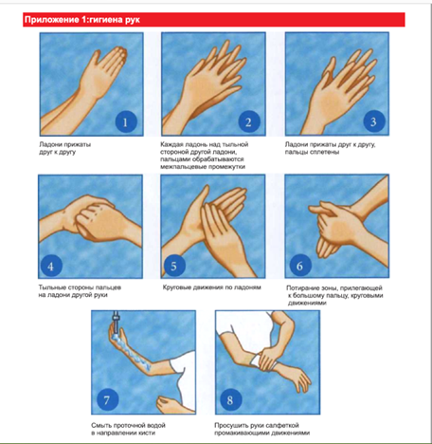

Приложение 10

**Лист наблюдения за периферическим венозным катетером**

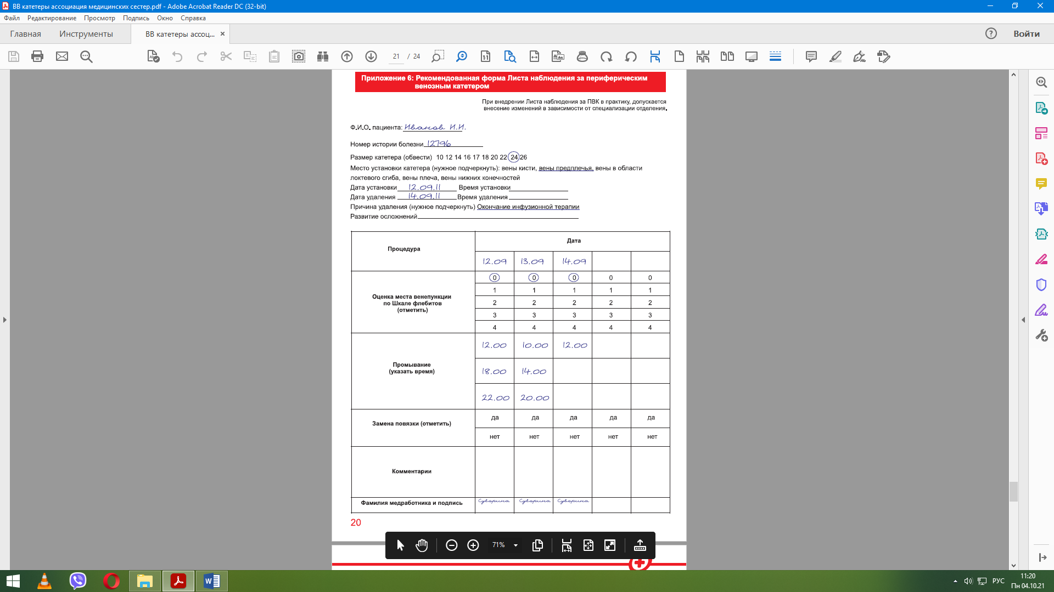

Приложение 11

**Лист наблюдения за центральным катетером**

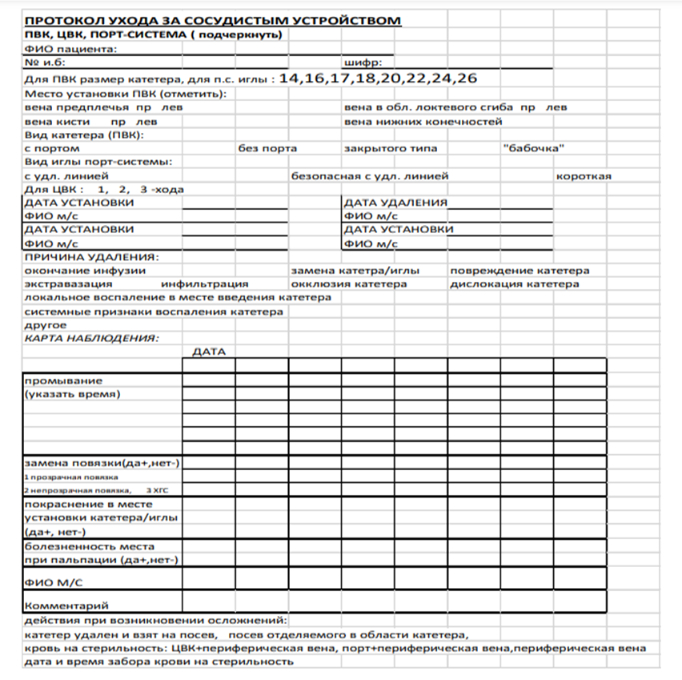

**Глоссарий**

|  |  |
| --- | --- |
| **Асептика** | Комплекс мероприятий по не проникновению инфекции в рану |
| **Антисептика** | Комплекс мероприятий по уничтожению микробной флоры попавшей в рану |
| **Анафилактический шок** | Резко выраженная аллергическая реакция немедленного типа, которая может закончиться смертью |
| Внутрибольничная инфекция | Любое клинически распознаваемое заболевание, которое по­ражает больного в результате его обращения за медицинской помощью или инфекционное заболевание, которое поражает медицинского работника при выполнении профессионального долга |
| **Воздушная эмболия** | Закупорка кровеносного сосуда пузырьком воздуха |
| **Гематома** | Кровоизлияние под кожу |
| **Деконтаминация** | Процесс удаления или уничтожения микроорганизмов с целью обезвреживания и защиты – дезинфекция, очистка, стерилизация |
| **Дезинфекция** | Комплекс мероприятий по уничтожению патогенных и непатогенных микроорганизмов |
| **Дезинфицирующий агент** | Действующее вещество, обеспечивающее уничтожение патогенных и условно-патогенных микроорганизмов на (в) объектах окружающей среды |
| **Дезинфицирующее средство (дезинфектант)** | Химическое вещество различного происхождения, состава и назначения, вызывающее гибель или приостановку жизнедеятельности микроорганизма |
| **Задача медсестры** | Выявление и решение проблем пациента, связанных со здоровьем (болезнью) |
| **Интоксикация** | Реакция организма на токсическое действие различных факторов. |
| **Инфицирование (инфекция)** | Воспалительный процесс, развивающийся в результате попадания в кровоток патогенных микроорганизмов |
| **Инвазивные процедуры** | Манипуляции, при которых нарушается целостность тканей, сосудов, полостей |
| **Инъекция (парентеральный путь введения)** | Путь введения лекарственных средств, минуя пищеварительный тракт |
| **Инъекция** | Введение лекарственного веще­ства с помощью шприца |
| **Инфильтрат** | Уплотнение в месте инъекции |
| **Инфильтрация** | Попадание инфузионных растворов или лекарственных препаратов, не обладающих раздражающими свойствами, в окружающую вену ткани. |
| **Информационное согласие** | Согласие, которое дает человек после получение информации |
| **Коллапс** | Острая сосудистая недостаточ­ность, характеризующаяся резким падением АД |
| **Тромбоз** | Образование тромба в вене |
| **тромбофлебит** | Воспаление стенок вены с образованием тромба в ее просвете |
| **Цианоз** | Синюшность кожных покровов |
| **Флебит** | Развитие воспалительного процесса в венозной стенке |
| **Экстравазация** | Попадание препаратов, обладающих раздражающим свойством в окружающие вену ткани |

**Задания для самостоятельной работы**

Тест контроль

(выбрать правильный ответ)

1 Вариант

**1. Регламентирующий документ, обеспечивающий, обработку и утилизацию изделий медицинского назначения одноразового применения:**

А. Приказ № 408

Б. МУ 3.1.2 313-08

В. Приказ № 342.

Г. ОСТ 42-21-2-85

**2. Установите соответствие:**

|  |  |
| --- | --- |
| Вид инъекции | Место инъекции: |
| 1. Внутривенная  2. Внутримышечная  3 Подкожная | А.Верхний наружный квадрант ягодицы.  Б.Наружная область плеча.  В. Вена локтевого сгиба. |

**3.Установите соответствие:**

|  |  |
| --- | --- |
| Лекарственный препарат | Место введения |
| 1. Масляный раствор  2. Туберкулин  3. 10% раствор кальция хлорида | А. Внутрикожно  Б. Внутривенно  В. Внутримышечно |

**4.Установите соответствие:**

|  |  |
| --- | --- |
| Осложнения инъекций | Причина |
| 1. Абсцесс  2.Повреждение нервных стволов  3.Инфильтрат  4.Гематома | А.Прокол стенок вены.  Б. Нарушение правил асептики.  В. Неправильный выбор места инъекции.  Г. Использование короткой иглы. |

**5. Перед пункцией вены локтевого сгиба жгут накладывают на плечо:**

А.На голое тело пациента

Б.Подложив пеленку

В. Жгут не накладывают

Г.Не знаю

**6. Положение пациента во время внутривенного капельного вливания:**

А. лежа на спине

Б. сидя

В. стоя

В. лежа на животе, на боку

**7. При попадании воздуха в сосуд развивается осложнение:**

А. воздушная эмболия

Б. тромбофлебит

В. некроз

Г. инфильтрат

**8. Показанием для внутривенной инъекции является:**

А. Непереносимость препарата

Б. Инфильтраты в месте инъекции

В. Введение не больших количеств лекарственных средств

Г. Введение больших количеств лекарственных средств

**9.Сердечные гликозиды вводятся на:**

А.0,9% растворе натрия хлорида

Б.0,5% растворе новокаина

В.0,25% растворе новокаина

Г.10% растворе натрия хлорида

**10. 10% раствор кальция хлорида вводят:**

А. Подкожно.

Б. Внутримышечно.

В. Внутривенно.

Г. Внутрикожно.

**11. Наиболее часто внутривенно вводят лекарственное вещество в вены:**

А. кисти

Б. локтевого сгиба

В. стопы

Г. подключичные

**12. Парентеральное введение лекарственных веществ предполагает лекарственные формы:**

А. стерильные растворы

Б. драже

В. таблетки

Г. порошки

Тест контроль

/выбрать правильный ответ/

2 Вариант

**1.Номер приказа, регламентирующий сан.эпид режим ЛПУ по профилактике гепатита**

А.342

Б.720

В.408

Г.288

**2.При внутривенной инъекции показанием является:**

А. переливание крови и кровезаменителей

Б. введение масляных растворов

В. выполнение профилактических прививок

Г. введение небольших объемов лекарственных средств.

**3.Установите соответствие:**

|  |  |
| --- | --- |
| Вид инъекции | Угол наклона иглы ( в градусах) |
| 1. Внутривенная  2. Внутримышечная  3 Подкожная | А.90  Б.5 или параллельно  В. 45 |

**4.Установите соответствие:**

|  |  |
| --- | --- |
| Вид инъекции | Количество вводимого раствора |
| 1. Внутривенная  2. Внутримышечная  3 Подкожная | А. 2-10 мл.  Б.1-2 мл.  В. 10-20 мл. |

**5. Шприцы одноразового применения после использования погружают в:**

А.1% раствор хлорамина

Б.1%раствор перекиси водорода

В.0,5%раствор хлорной извести

Г.0,25% раствор альдезин- ультра

**6.Внутривенную инъекцию делают в:**

А. вены локтевого сгиба

Б. верхне наружный квадрант ягодицы

В. дельтовидную мышцу плеча

Г.подлопаточную область

**7. Для внутривенного введения сердечных гликозидов необходимо взять разбавителя:**

А.1мл

Б.2,5мл

В.50 мл

Г.10мл.

**8. Парентеральный путь введения лекарственных средств:**

а) через дыхательные пути

б) через прямую кишку

в) внутривенно, внутримышечно

г) под язык

**9. При проведении венепункции игла располагается срезом:**

а) вверх

б) влево

в) вниз

г) вправо

**10. Глубина введения иглы при проведении внутривенной инъекции:**

а) только срез иглы

б) две трети иглы

в) в зависимости от расположения сосуда

г) на всю длину иглы

**11. Объем шприца, применяемого для внутривенного вливания (в мл):**

а) 10-20

б) 10-5

в) 2-5

г) 1-2

**12. Внутрибольничная инфекция при внутривенной инъекции может проявиться:**

а) сепсисом

б) невралгией

в) гематомой

г) некрозом

**Терминологический диктант**

**на закрепление темы «Постановка венозного периферического катетера»**

*Ответить на вопросы верно или неверно, если неверно обоснуйте правильный ответ*

**1. Антисептика - комплекс мероприятий по не проникновению инфекции в рану.**

а) верно

б) неверно

**2. Инфильтрат - уплотнение в месте инъекции.**

а) верно

б) неверно

**3.Флебит – это закупорка вены тромбом.**

а) верно

б) неверно

**4. Деконтаминация - комплекс мероприятий по уничтожению патогенных и непатогенных микроорганизмов.**

а) верно

б) неверно

**5.Периферический венозный катетер - это устройство, введенное в периферическую вену и обеспечивающее доступ в кровяное русло.**

а) верно

б) неверно

**6.Внутрибольничная инфекция -проникновение патогенных микроорганизмов – возбудителей заболевания в человеческий организм.**

а) верно

б) неверно

**7. Инвазивные процедуры – это выявление и решение проблем пациента, связанных со здоровьем (болезнью)**

а) верно

б) неверно

**8. Дезинфекция - комплекс мероприятий по уничтожению патогенных и непатогенных микроорганизмов.**

а) верно

б) неверно

**9.Парентеральный путь введения лекарственных веществ - путь введения, минуя пищеварительный тракт.**

а) верно

б) неверно

**10. Экстравазация – защитная функция организма на попадание экзогенных и эндогенных веществ.**

а) верно

б) неверно

**11. Периферические венозные канюли предназначены для установки не только в периферические вены, но и в центральную вену.**

а) верно

б) неверно

**12. Боль, отечность, покраснение. Вена пальпируется в виде плотного тяжа, симптомы, характерные для 3 степени по шкале оценки флебита.**

а) верно

б) неверно

**13. Во избежание развития тромбоза выбор размера катетера с величиной пунктируемой вены не имеет значения. Главное – соблюдение правил асептики.**

а) верно

б) неверно

**14. Переливание больших объемов крови, противопоказание для постановки периферического венозного катетера.**

а) верно

б) неверно

**15. Воздушная эмболия может возникнуть при проведении любого вида внутривенной терапии.**

а) верно

б) неверно

**Таблица на закрепление и коррекцию знаний по теме**

**«Постановка венозного периферического катетера»**

|  |  |  |
| --- | --- | --- |
| **Степень** | **Признаки** | **Действия** |
| **0** | Боль и симптоматика отсутствуют |  |
| **1** |  | Удалить катетер и установить новый в другой области. Проводить наблюдение за обеими областями. |
| **2** | Боль, отечность, покраснение. Вены пальпируются в виде плотного тяжа. |  |
| **3** |  | * Удалить катетер и установить новый в другой области. * Канюлю катетера отправить   на бактериологическое исследование. Также необходимо провести  бактериологический анализ  образца крови, взятого из вены здоровой руки |
| **4** | Боль, отечность, покраснение. Вены пальпируются в виде плотного тяжа более 3 см. Нагноение. Повреждение тканей. |  |

**Ситуационные задачи**

Задача № 1

Медицинская сестра процедурного кабинета терапевтического отделения после выполнения внутривенной инъекции по назначению врача, надевая колпачок на иглу, уколола свой палец.

1. Оцените действия медсестры.

2. Дальнейшие действия медсестры?

Задача № 2

Медицинская сестра по назначению врача в хирургическом отделении при проведении внутривенных вливаний заметила, что в вену прекратился ток жидкости.

1.Что явилось причиной возникновения такой ситуации?

2.Каковы должны быть действия медсестры?

Задача № 3

В процедурном кабинете заполнив систему, для внутривенного капельного вливания раствором, медицинская сестра не обратила внимания, что в системе имеются пузырьки воздуха.

1.Оцените действия медсестры.

Задача № 4

После выполнения внутривенной инъекции, медицинская сестра не разбирая шприц, сбросила его в 3% раствор хлорамина.

Все ли верно сделала медсестра?

Задача № 5

Патронажная мед сестра на дому неудачно сделала внутривенную инъекцию, под кожей образовалось багровое пятно.

1. Что случилось?

2. Что следует предпринять?

Задача № 6

В урологическом отделении при введении 10% раствора кальция хлорида, больной пожаловался на жжение под иглой.

1. Что случилось?

2. Дальнейшие действия медсестры?

Задача №7

В послеоперационном периоде с целью восполнения ОЦК, пациенту П. 45 лет внутривенно капельно вводили раствор Рингера, на этикетке которого не были указаны срок годности и дата производства. После инфузии у больного возникло повышение температуры тела до фебрильных цифр, лихорадка, которые вскоре разрешились профузным потом.

1.Что случилось?

2. Дальнейшие действия медсестры?

***Проблемно ситуационная задача***

Пациент А, находится на стационарном лечении в пульмонологическом отделении, с диагнозом бронхиальная астма. Два дня назад пациент переведён из реанимационного отделения, где на тыльной поверхности кисти был установлен периферический венозный катетер, для постоянного венозного доступа. С момента постановки катетера прошло 2-е суток. У пациента появились боли в области постановки периферического венозного катетера, на что он пожаловался медицинской сестре. Пациент обеспокоен своим состоянием. Боится повторной установки периферического венозного катетера, так как в приёмном отделении медицинская сестра не смогла попасть в вену. При обследовании пациента состояние удовлетворительное, пульс 84 в мин., ритмичный, удовлетворительных качеств, АД 130/80 мм рт.ст., ЧДД 22 в мин. Температура тела 37,10С, кожные покровы обычной окраски.

В области установки катетера отмечается покраснение, диаметром 2,5 мм.

**Задание:**

1. Укажите возможную причину данного состояния.

2. Перечислите, удовлетворение, каких потребностей на­рушено у данного пациента.

3. Определите настоящие и потенциальные проблемы па­циента.

4. Составьте план сестринских вмешательств к приоритетной проблеме.

**Эталоны ответов**

Тест контроль

1вариант

1Б; 2.1 В, 2А, 3Б; 3. 1В, 2А, 3Б; 4. 1Б, 2В, 3Г, 4А; 5Б; 6А; 7А; 8В; 9А; 10В, 11Б; 12 А.

2 вариант

1В; 2Г; 3. 1Б ,2А, 3В; 4. 1В, 2А, 3Б; 5Г; 6А; 7Г; 8В; 9А; 10В; 11 А; 12А.

**Критерии оценок**

1 ошибка- «5»

2 ошибки – «4»

3 ошибки – «3»

Более 4 ошибок – «2»

**Эталоны ответов к терминологическому диктанту,на**

**закрепление темы «Постановка венозного периферического катетера»**

1. **б) неверно**. *Антисептика – это комплекс мероприятий по уничтожению микробной флоры попавшей в рану*

2. **а) верно.**

3. **б) неверно.** *Флебит – воспаление вены*

4. **б) неверно.** *Деконтаминация - процесс удаления или уничтожения микроорганизмов с целью обезвреживания и защиты – дезинфекция, очистка, стерилизация*.

5. **а) верно.**

6. **б) неверно.***Внутрибольничная инфекция - любое клинически распознаваемое заболевание, которое поражает больного в результате его обращения за медицинской помощью или инфекционное заболевание, которое поражает медработника при выполнении профессионального долга*

7. **б) неверно.***Инвазивные процедуры - манипуляции, при которых нарушается целостность тканей, сосудов, полостей.*

8. **а) верно.**

9. **а) верно.**

10. **б) неверно.***Экстравазация - попадание препаратов, обладающих раздражающим свойством в окружающие вену ткани.*

11. **б) неверно.***Периферические венозные канюли предназначены для установки только в периферические вены. Попытки использования их для установки в центральную вену могут привести к осложнениям.*

12. **б) неверно.***Симптомы соответствуют 2 степени по шкале оценки флебита.*

13. **б) неверно.***Во избежание развития тромбоза необходимо производить правильный выбор размера катетера в соответствии с величиной пунктируемой вены.*

14. **а) верно.**

15. **а) верно.**

**Критерии оценки:**

«5» - 90% правильных ответов (допустима 1-2 ошибки)

«4» - 80-89 % правильных ответов (допустимо 3 ошибки)

«3» - 79-70 % правильных ответов (допустимо 4 ошибки)

«2» - менее 70 % правильных ответов (более 4 ошибок)

**Эталон ответа на таблицу, на закрепление и коррекцию знание по теме«Постановка венозного периферического катетера»**

|  |  |  |
| --- | --- | --- |
| **Степень** | **Признаки** | **Действия** |
| **0** | Боль и симптоматика отсутствуют | Продолжать наблюдение |
| **1** | Боль/покраснение вокруг места введения катетера | Удалить катетер и установить новый в другой области. Проводить наблюдение за обеими областями. |
| **2** | Боль, отечность, покраснение. Вены пальпируются в виде плотного тяжа. | * Удалить катетер и установить новый в другой области. * Проводить наблюдение за обеими областями. При необходимости начать лечение. |
| **3** | Боль, отечность, уплотнение, покраснение.  Вена пальпируется в виде плотного тяжа более 3 см. Нагноение. | * Удалить катетер и установить новый в другой области. * Канюлю катетера отправить   на бактериологическое исследование. Также необходимо провести  бактериологический анализ  образца крови, взятого из вены здоровой руки |
| **4** | Боль, отечность, покраснение. Вены пальпируются в виде плотного тяжа более 3 см. Нагноение. Повреждение тканей. | * Удалить катетер и установить новый в другой области. * Канюлю катетера отправить   на бактериологическое исследование. Также необходимо провести посев крови, взятой из вены другой руки. |

**Эталоны ответов.**

**Ситуационные задачи.**

Задача № 1.

1. Категорически запрещается надевать колпачок на использованную иглу.

2. Снять перчатки и сбросить в емкость для дезинфекции перчаток.

3.Не останавливая кровотечение, выдавить кровь из раны, промыть раневую поверхность водой с мылом.

* Высушить стерильным шариком раневую поверхность и сбросить в дезинфицирующий раствор.
* Обработать раневую поверхность 70º спиртом или 5% раствором йода и сбросить в дезинфицирующий раствор.
* Наложить на раневую поверхность бактерицидный лейкопластырь.
* Надеть резиновый напальчник.
* Надеть перчатки.
* Сделать запись в журнале аварийных ситуаций
* Составить акт о несчастном случае на производстве и сообщить в Центр по профилактике и борьбе со СПИДом.

Задача № 2.

Причиной прекращения тока жидкости может быть перегиб трубок системы или тромбирование иглы. Устранить перегиб трубок. В случае тромбированияиглы, отсоединить систему и пунктировать вену другой иглой. Тромбированную иглу повторно использовать нельзя, так как в канюле иглы остался сгусток крови (тромб), а при попадании его в вену возникает тяжелейшее осложнение – тромбоэмболия.

Задача № 3.

Такую систему подсоединять к вене нельзя, так как при попадании воздуха в вену очень быстро (в течение минуты!) развивается осложнение воздушная эмболия, которое может закончиться смертью больного. Для профилактики воздушной эмболии следует полностью вытеснить воздух из системы для капельного вливания. При заполнении системы для капельного вливания необходимо соблюдать последовательность заполнения системы и внимательно осмотреть прозрачные трубки системы и убедиться, что воздуха в системе нет, только после этого начинать вливание.

Задача № 4

Медицинская сестра поступила неправильно. Необходимо было шприц поместить в дезинфицирующий раствор, (например - 0,25% раствор альдезин ультра) предварительно заполнить иглу и цилиндр шприца дезинфицирующим раствором, иглу поместить в иглосъёмник, а шприц в ёмкость - контейнер для обеззараживания шприцев на 30 мин. Снять перчатки и вымыть руки.

Задача № 5.

Медсестра проколола обе стенки вены, и кровь попала в ткани.

Необходимо прекратить пункцию вены и прижать ватным шариком, смоченным спиртом на 5-7 минут. На область гематомы положить полуспиртовый согревающий компресс.

Задача № 6.

Под кожу попало сильно раздражающее средство. Введение лекарственного средства прекратить, не извлекая иглы, отсоединить шприц с лекарством, а другим шприцем ввести через иглу в клетчатку 5-10 мл. физиологического раствора хлорида натрия, для понижения концентрации попавшего и неё хлористого кальция. Затем обколоть место пункции 0,5% раствора новокаина в количестве 10 мл. Через 1,5 – 2 часа наложитьполуспиртовый согревающий компресс.

Задача №7

Медицинская сестра ввела раствор, на этикетке не было указано ни даты приготовления, ни срока годности, что является грубейшей ошибкой в её действии. У пациента развилась пирогенная реакция, очевидно вследствие непригодности раствора Рингера.

Сообщить врачу, поднять ножной конец кровати, убрать подушку из - под головы пациента, обтереть кожные покровы, сменить нательное и постельное бельё. Следить за состоянием пациента; измерять температуру тела, А/Д, ЧСС, выполнять назначения врача.

**Проблемно ситуационная задача**

1. У пациента возникло осложнение: флебит - воспаление пунктируемой вены, вследствие нахождения периферического венозного катетера. 2.Нарушены *Потребности*: дыхании, поддерживать нормальную температуру тела, безопасности.

*Настоящие проблемы:*

1) Дискомфорт из-за боли в области вены тыльной поверхности кисти.

2) Одышка, обусловленная основным заболеванием.

3) Пациент обеспокоен своим состоянием.

4) Боится повторной установки периферического венозного катетера.

5) Дефицит знаний о своём состоянии.

*Потенциальные проблемы:*

1) Риск осложнений со стороны органов дыхания. 2) . Риск повышения температуры. 3).Риск осложнения в месте пунктируемой вены.

*Приоритетная проблема:* Дискомфорт из-за боли в области вены тыльной поверхности кисти.

*Цели сестринского вмешательства*: Дискомфорта не будет, так как боль исчезнет.

План сестринских вмешательств:

* медсестра проведёт беседу, снижающую напряжениепациента;
* медсестра создаст атмосферу физической и психологической безопасности для пациента;
* доброжелательное отношение, присутствие врача.

Удалить венозный периферический катетер, *согласно алгоритма*:

1. Вымыть руки на гигиеническом уровне, снять защитную бинтовую повязку.
2. Обработать руки антисептиком, надеть стерильные перчатки.
3. Двигаясь от периферии к центру, удалить без ножниц фиксирующую повязку
4. Медленно и осторожно вывести катетер из вены.
5. Осторожно, на 2-3 мин, прижать место катетеризации стерильным марлевым тампоном.
6. Обработать место катетеризации кожным антисептиком.
7. Наложить на место катетеризации стерильную давящую повязку и

зафиксировать ее лейкопластырем.

1. Проверить целостность канюли катетера. При наличии тромба или подозрении на инфицирование катетера кончик канюли отрезать стерильными ножницами, поместить в стерильную пробирку и направить в бактериологическую лабораторию на исследование (по назначению врача).
2. Отметить в документации время, дату и причину удаления катетера.

* следить за общим состоянием пациента: контролировать температуру тела, пульс, частоту дыхания, артериальное давление;
* при ухудшении состояния - сообщит врачу.

**Оценка:** у пациента боль отсутствует

**Список использованных источников**

1. ГОСТ Р 52623.3 – 2015 Технологии выполнения простых медицинских услуг Манипуляции сестринского ухода
2. ГОСТ Р 52623.4 – 2015 Технологии выполнения простых медицинских услуг инвазивных вмешательств
3. Методическая литература «Ассоциации медицинских сестер России» «Методические рекомендации по обеспечению и поддержанию периферического венозного доступа», 2018 год.
4. КР «Профилактика катетер-ассоциированных инфекций кровотока и уход за центральным венозным катетером», 2017